BỘ TÀI NGUYÊN VÀ  MÔI TRƯỜNG | CỘNG HÒA XÃ HỘI CHỦ NGHĨA VIỆT NAM  Độc lập - Tự do - Hạnh phúc
Số: 11/2006/QĐ-BTNMT | Hà Nội, ngày 22 tháng 8 năm 2006

QUYẾT ĐỊNH
Ban hành ký hiệu bản đồ địa hình
tỷ lệ 1: 250 000, 1: 500 000 và 1: 1 000 000

BỘ TRƯỞNG BỘ TÀI NGUYÊN VÀ MÔI TRƯỜNG
Căn cứ Nghị định số 12/2002/NĐ-CP ngày 22/01/2002 của Chính phủ về hoạt động đo đạc và bản đồ;
Căn cứ Nghị định số 91/2002/NĐ-CP ngày 11/11/2002 của Chính phủ quy định chức năng, nhiệm vụ, quyền hạn và cơ cấu tổ chức bộ máy của Bộ Tài nguyên và Môi trường;
Theo đề nghị của Cục trưởng Cục Đo đạc và Bản đồ, Vụ trưởng vụ Pháp chế,
QUYẾT ĐỊNH:
Điều 1. Ban hành kèm theo Quyết định này Ký hiệu bản đồ địa hình tỷ lệ 1: 250 000, 1: 500 000 và 1: 1 000 000 áp dụng thống nhất trên phạm vi cả nước.
Điều 2: Quyết định này có hiệu lực thi hành sau 15 ngày, kể từ ngày đăng Công báo.
Điều 3. Thủ trưởng các đơn vị trực thuộc Bộ, Giám đốc các Sở Tài nguyên và Môi trường, các tổ chức, cá nhân có liên quan chịu trách nhiệm thi hành Quyết định này./.
KT. BỘ TRƯỞNG
THỨ TRƯỞNG
(Đã ký)
Đặng Hùng Võ

KÝ HIỆU
BẢN ĐỒ ĐỊA HÌNH TỶ LỆ 1: 250 000, 1: 500 000 VÀ 1: 1 000 000
HÀ NỘI - 2006
BỘ TÀI NGUYÊN VÀ  MÔI TRƯỜNG  ****** | CỘNG HÒA XÃ HỘI CHỦ NGHĨA VIỆT NAM  Độc lập - Tự do - Hạnh phúc  ******

KÝ HIỆU
BẢN ĐỒ ĐỊA HÌNH TỶ LỆ 1: 250 000, 1:500 000 VÀ 1:1 000 000
(Ban hành theo Quyết định số 11/2006/QĐ-BTNMT ngày 22 tháng 8 năm 2006 của Bộ trưởng Bộ Tài nguyên và Môi trường)

I. KÝ HIỆU
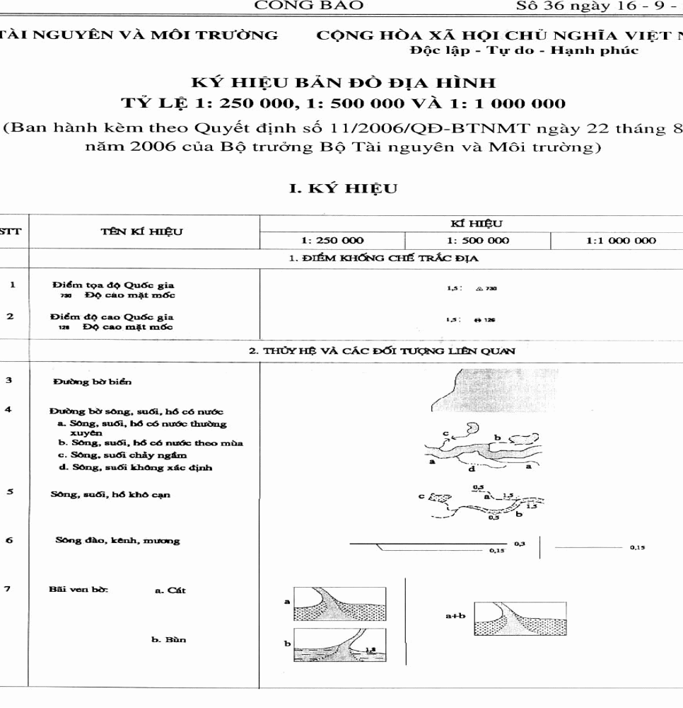
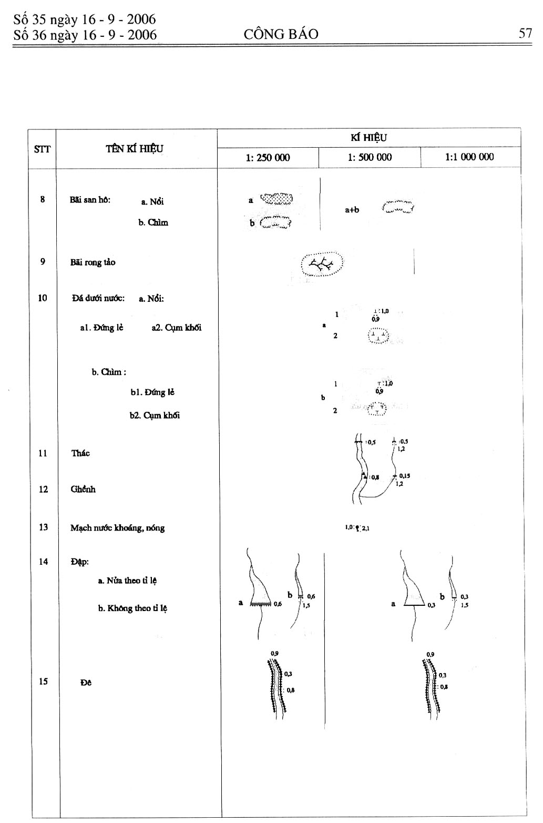

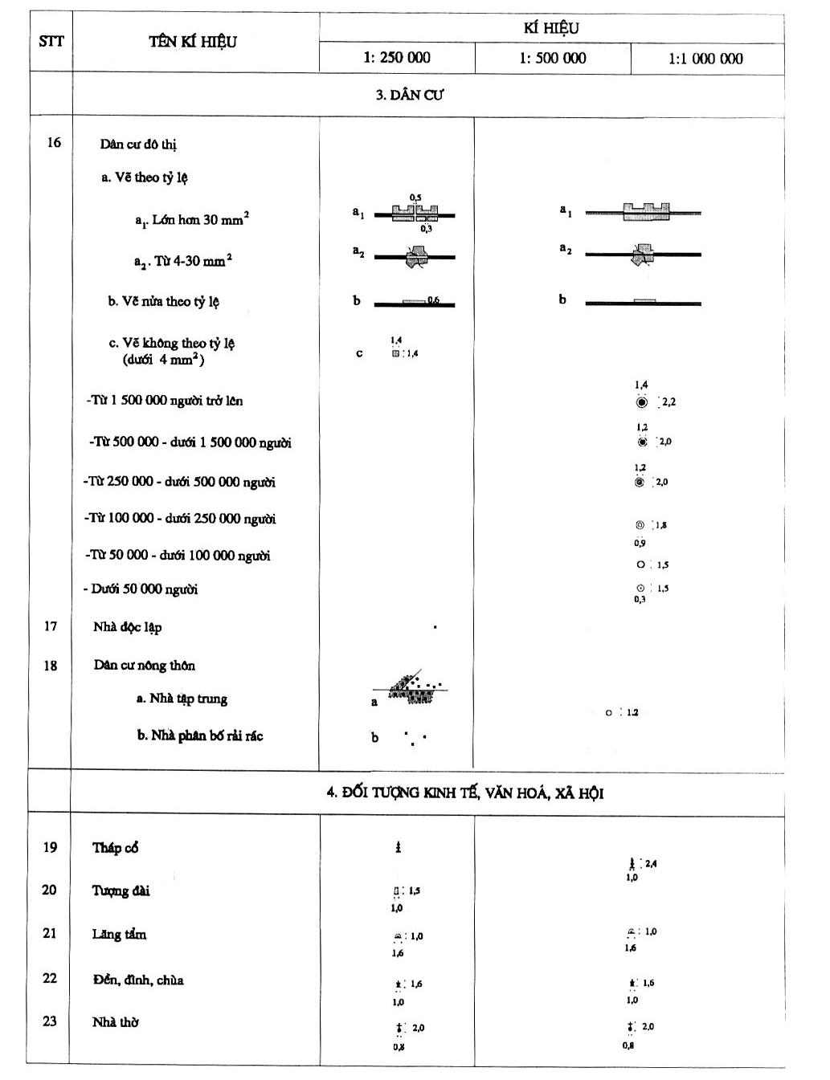
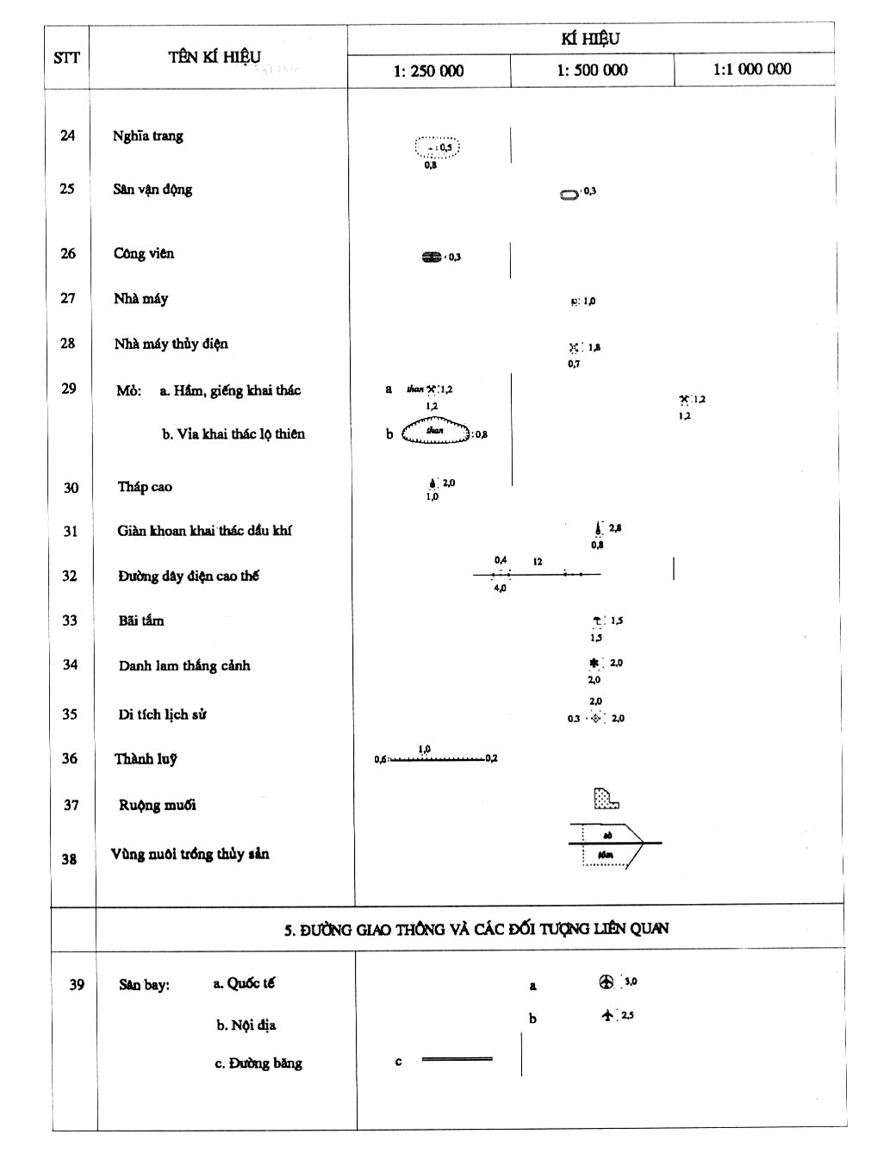

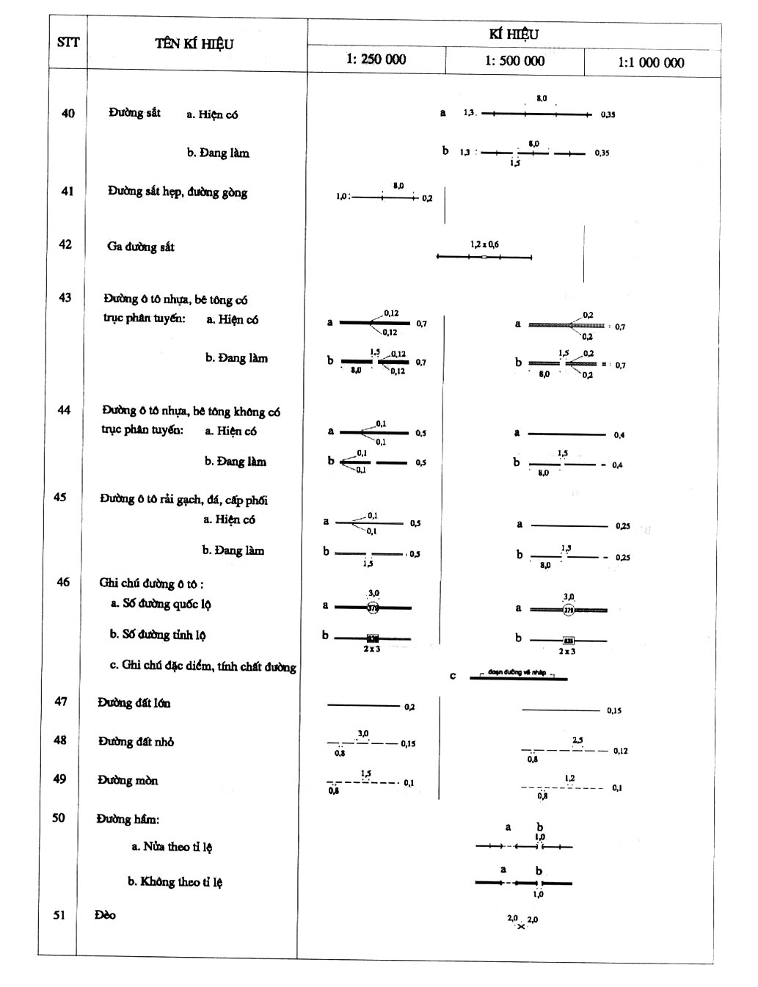
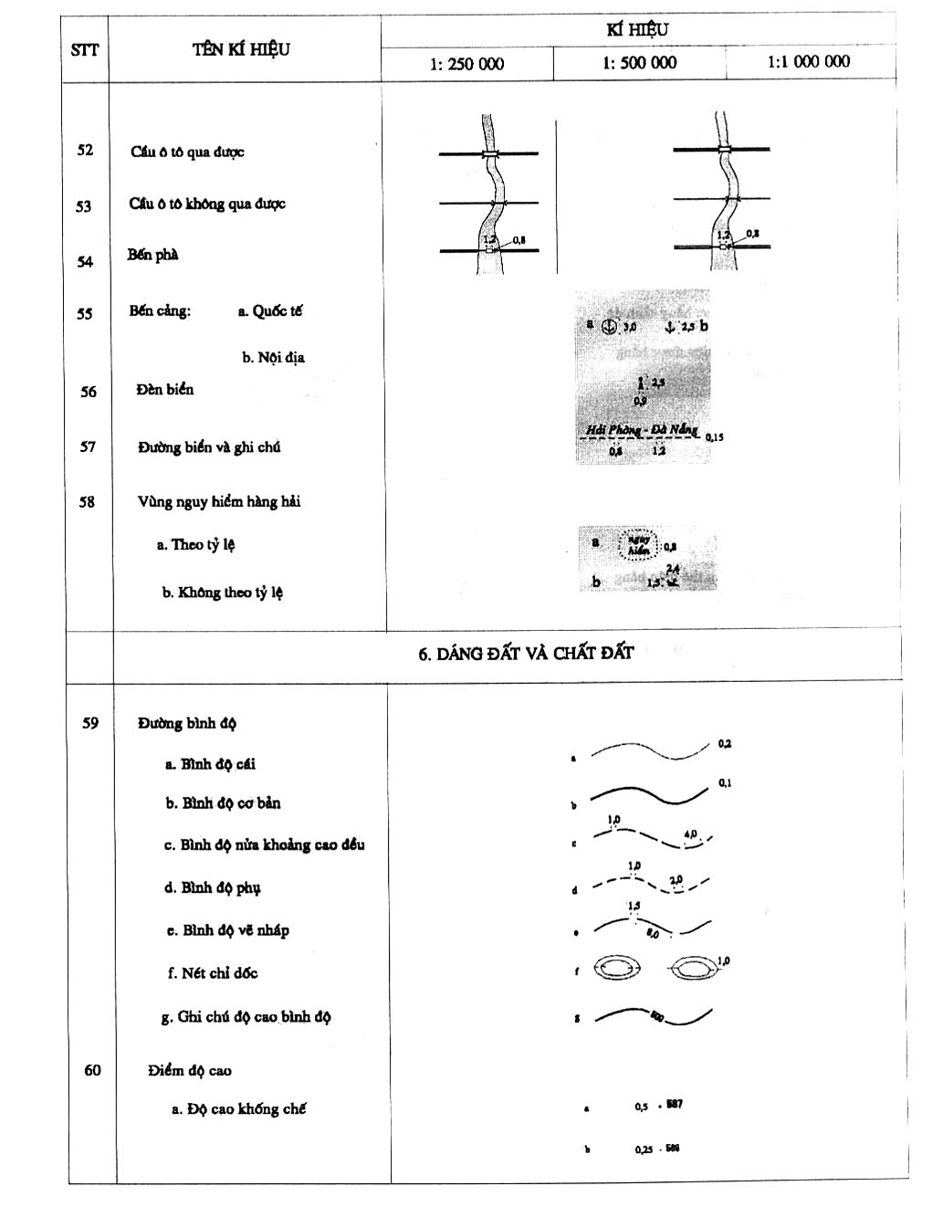
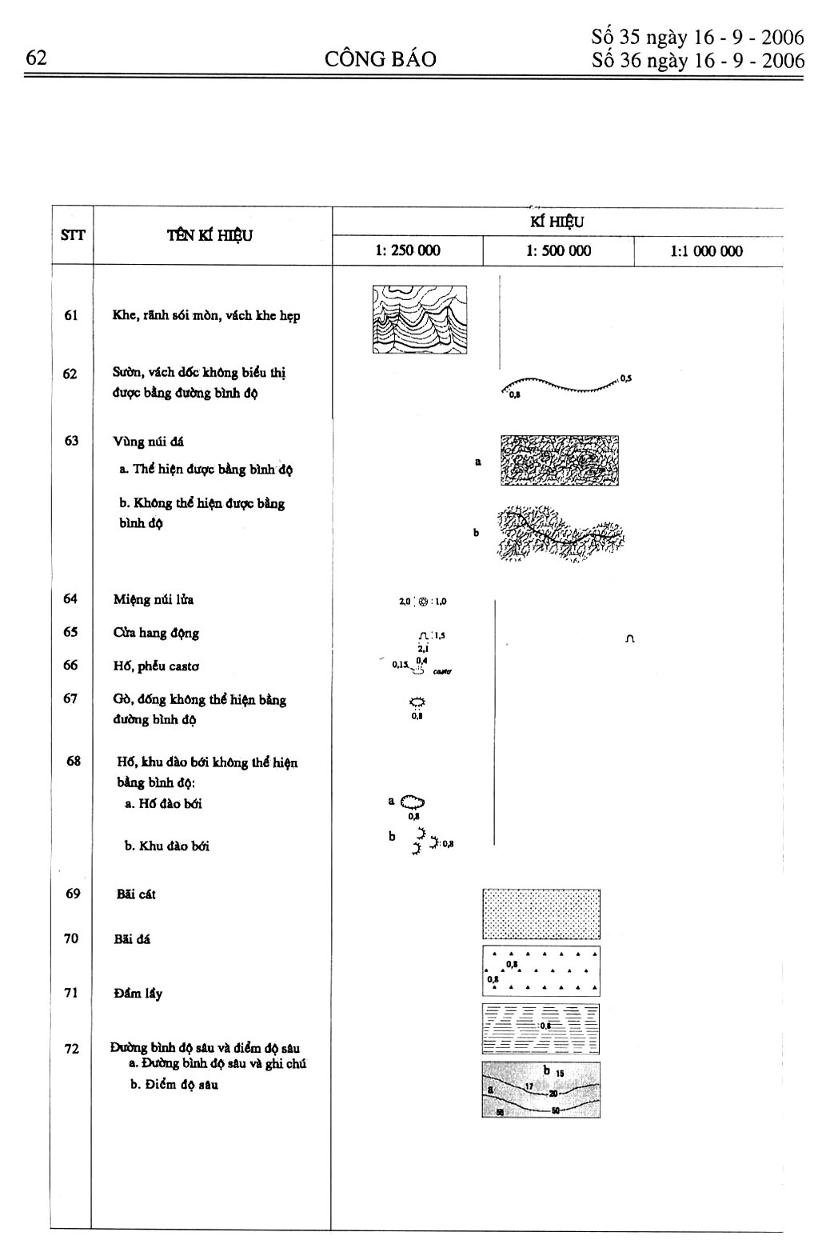
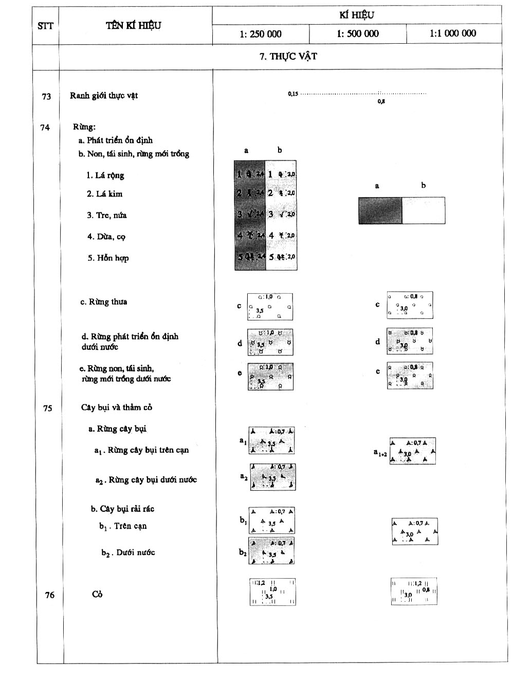

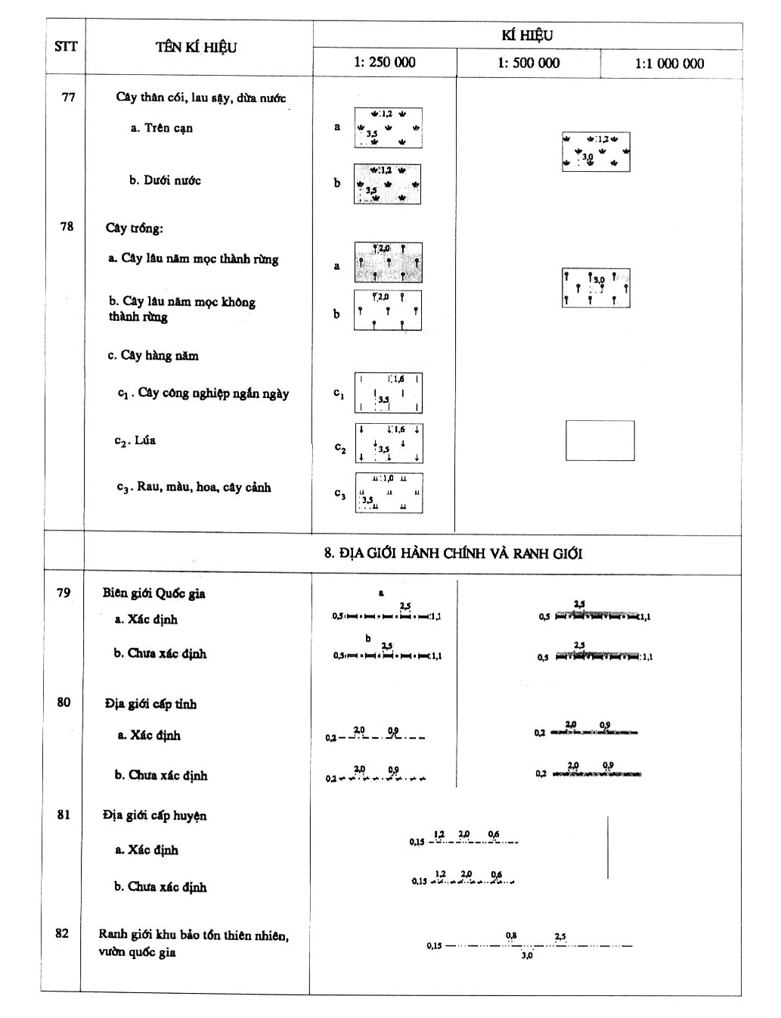

II. MẪU CHỮ

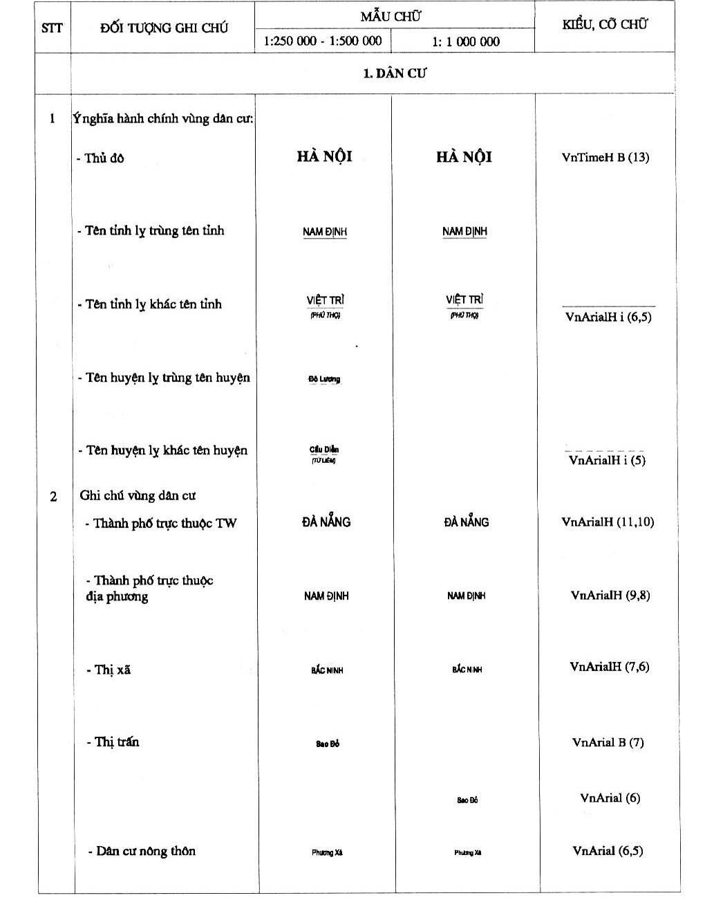

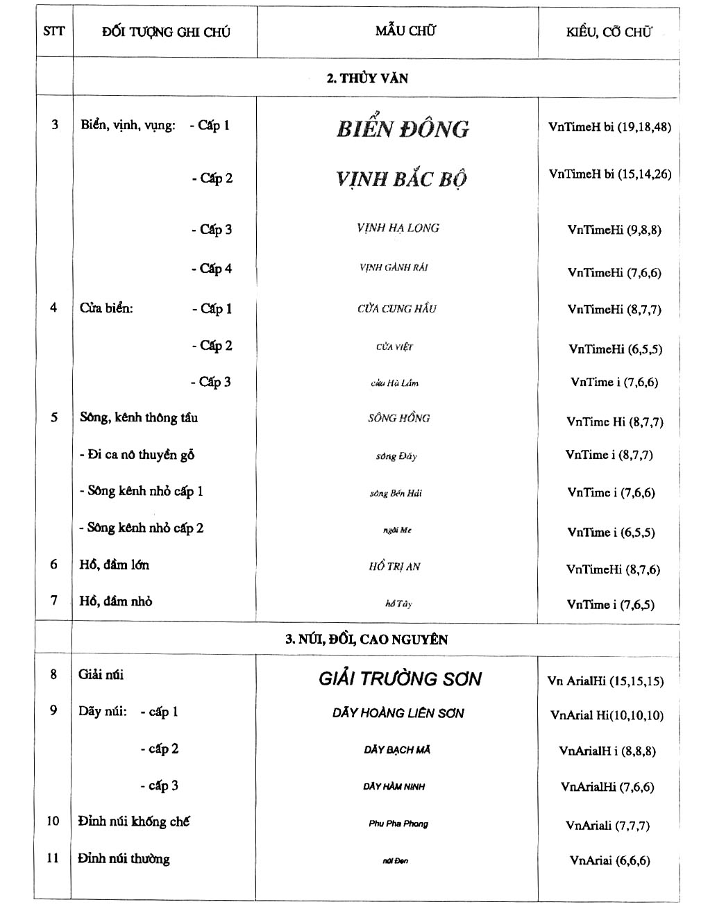
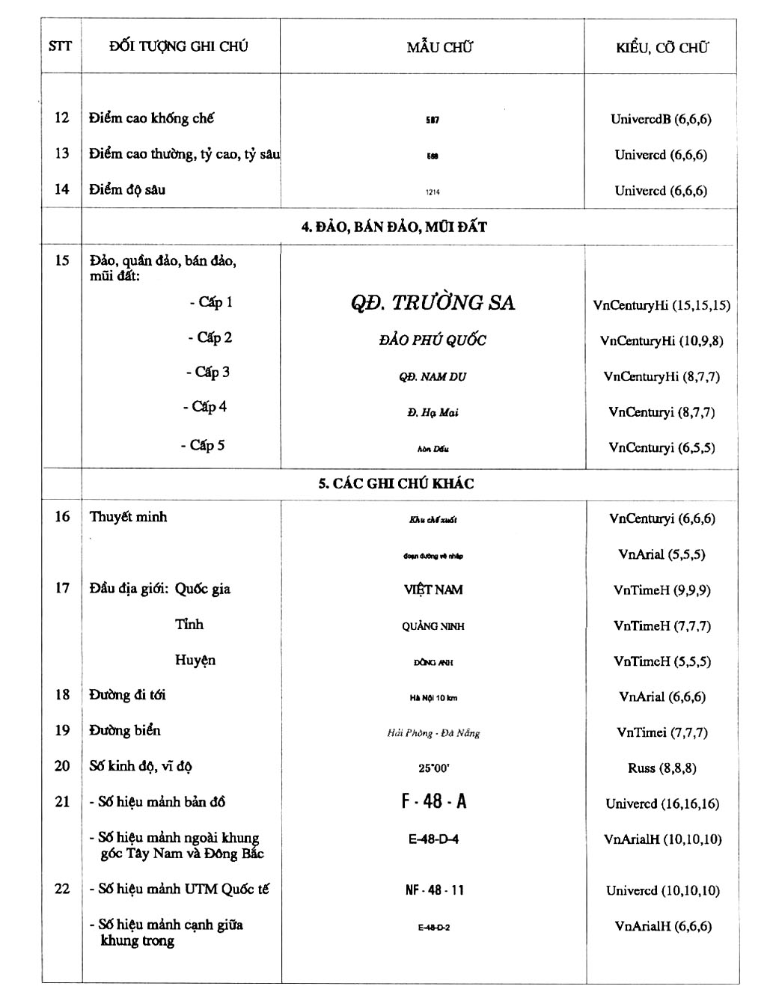

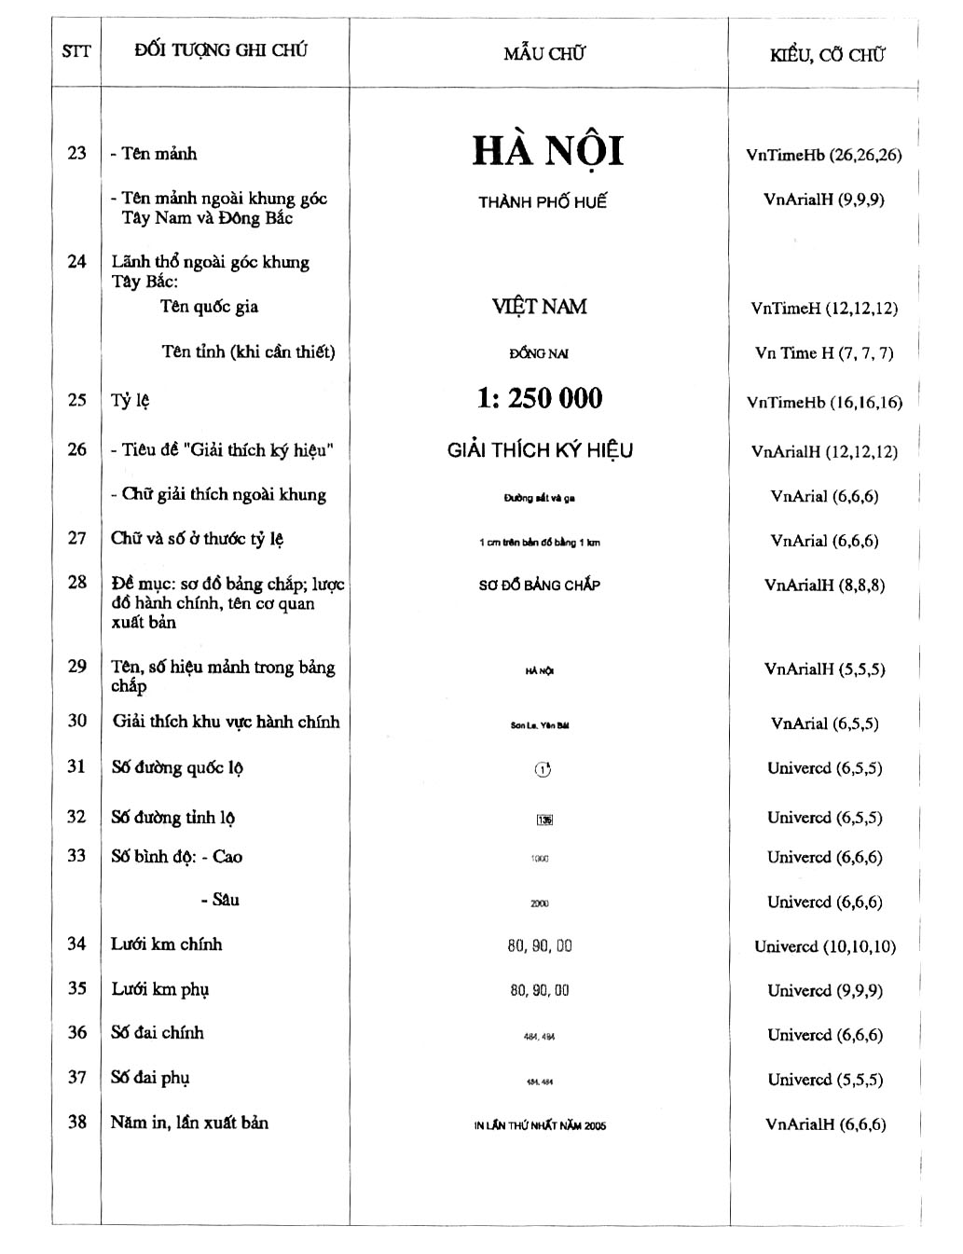

III. GIẢI THÍCH KÝ HIỆU
QUY ĐỊNH CHUNG
1. Mỗi ký hiệu có tên gọi và số ký hiệu. Số thứ tự của phần giải thích thống nhất với số ký hiệu, ký hiệu nào không cần giải thích thì không có trong phần giải thích ký hiệu.
2. Mỗi trang ký hiệu gồm 3 loại tỷ lệ: 1: 250 000, 1: 500 000 và 1: 1 000 000. Nếu giữa các tỷ lệ không có vạch phân cách thì ký hiệu đó dùng chung cho cả 3 loại hoặc 2 loại tỉ lệ, nếu giữa chúng có vạch phân cách thì ký hiệu nằm ở cột thuộc tỷ lệ nào là ký hiệu quy định sử dụng cho tỷ lệ đó. Phần nào bỏ trống thì được hiểu là không thể hiện đối tượng đó trên bản đồ tỷ lệ tương ứng.
Phần quy định mẫu chữ, cột chữ mẫu, cỡ chữ được thể hiện là cỡ chữ tương ứng cho từng loại tỷ lệ. Cột kiểu, cỡ chữ có ghi 3 loại cỡ chữ từ trái sang phải, tuần tự quy định cỡ chữ tương ứng 3 tỷ lệ: 1: 250 000, 1: 500 000 và 1: 1 000 000.
3. Kích thước và lực nét ký hiệu được ghi chú bên cạnh ký hiệu tính bằng mi li mét. Nếu nét vẽ không ghi chú lực nét thì lực nét quy ước là 0,1 mm. Ký hiệu nửa theo tỷ lệ chi ghi chú kích thước cho phần không theo tỷ lệ, phần còn lại vẽ theo tỷ lệ bản đồ. Những ký hiệu phân bố đều theo diện tích, nếu không quy định kích thước thì vẽ tương tự như mẫu, nếu có quy định kích thước thì phải vẽ theo quy định. Khi diện tích của đối tượng biểu thị chiếm khoảng từ 1/3 diện tích mảnh bản đồ trở lên thì được phép tăng giãn cách giữa các ký hiệu, nhưng không quá 1,5 lần so với quy định với điều kiện phải đảm bảo phân biệt rõ ràng, chính xác đối tượng biểu thị.
4. Trong các trường hợp yêu cầu phải thể hiện chính xác vị trí của đối tượng thì tâm ký hiệu phải trùng với tâm của địa vật cần biểu thị. Vị trí tâm của ký hiệu quy định như sau:
4.1. Ký hiệu có dạng hình tròn, vuông, tam giác, sao: tâm ký hiệu là tâm của các hình đó;
4.2. Ký hiệu có dạng tượng hình, có đường đáy (tháp cổ, tượng đài, lăng tẩm, đình, đền, chùa): tâm của ký hiệu là điểm giữa của đường dây;
4.3. Ký hiệu có chân vuông góc hoặc chấm tròn, vòng tròn ở chân (nhà thờ, giàn khoan khai thác dầu khí, tháp cao): tâm ký hiệu ở đỉnh góc vuông, ở chân hoặc tâm chấm tròn ở chân;
4.4. Ký hiệu rỗng chân (hang, động): tâm ký hiệu ở giữa hai chân ký hiệu;
4.5. Ký hiệu có dạng hình tuyến: trục ký hiệu là đường trục đối xứng 2 cạnh dài của ký hiệu.
5. Đơn vị đo các chỉ số độ rộng, độ dài, độ cao, độ sâu, tỷ cao, tỷ sâu các vật thể tự nhiên tính bằng mét; khoảng cách giữa các địa vật trên đường giao thông tính bằng ki lô mét.
6. Trong phần giải thích ký hiệu chỉ giải thích một số khái niệm dễ nhầm lẫn, nội dung chính là hướng dẫn biểu thị cho ký hiệu trên bản đồ.
7. Bản đồ địa hình tỷ lệ 1: 250 000 được in bằng 6 màu: đen, tro, nâu, lơ, ve, đỏ.
Màu nền các yếu tố nội dung bản đồ được quy định như sau:
7.1. Nền ao, hồ, sông, biển được in bằng màu lơ tơ ram 15%;
7.2. Nền đường ôtô được in bằng màu nâu 100%;
7.3. Nền khu phố được in bằng màu đỏ tơ ram 20%;
7.4. Nền ruông tôm in bằng màu lơ tơ ram giả da;
7.5. Nền vùng núi đá in bằng màu nâu tơ ram giả da;
7.6. Nền rừng phát triển ổn định được in bằng màu ve tơ ram 25%;
7.7. Nền rừng non, tái sinh, mới trồng; rừng cây bụi; vùng cây trồng lâu năm được in bằng màu ve tơ ram 15%.
8. Bản đồ địa hình tỷ lệ 1: 500 000 và 1: 1 000 000 được in bằng 8 màu: đen, tro, nâu, lơ, ve, đỏ, vàng, tím.
Màu nền các yếu tố nội dung bản đồ địa hình tỷ lệ 1: 500 000 và 1: 1 000 000 được in như quy định đối với bản đồ địa hình tỷ lệ 1: 250 000. Ngoài ra được quy định riêng như sau:
8.1. Nền đường ôtô có trục phân tuyến in bằng màu đỏ tơ ram 30%;
8.2. Nền bo địa giới in bằng màu tím tơ ram 15%;
8.3. Nền cây trồng công nghiệp, cây ăn quả lâu năm in bằng màu ve tơ ram 15%;
8.4. Nền cây trồng hàng năm in bằng màu vàng tơ ram 20%.
ĐIỂM KHỐNG CHẾ TRẮC ĐỊA
Điểm khống chế trắc địa trong mọi trường hợp đều phải được ưu tiên biểu thị chính xác về vị trí.
1. Điểm tọa độ quốc gia
Điểm tọa độ quốc gia trên bản đồ được biểu thị bằng ký hiệu kèm theo ghi chú độ cao lấy chính xác đến mét, tâm ký hiệu đặt trùng với tâm mốc tọa độ.
2. Điểm độ cao quốc gia
Điểm độ cao quốc gia trên bản đồ được biểu thị bằng ký hiệu kèm theo ghi chú độ cao lấy chính xác đến mét. Tâm ký hiệu đặt trùng với tâm mốc độ cao.
THỦY HỆ VÀ CÁC ĐỐI TƯỢNG LIÊN QUAN
4. Đường bờ sông, suối, hồ có nước
Ký hiệu đường bờ biển, đường bờ của hồ, sông vẽ theo tỷ lệ là nét liền lực nét 0,1 mm. Đối với sông, suối vẽ nửa theo tỷ lệ, lực nét tăng dần từ 0,1 mm ở đầu nguồn đến 0,5 mm ở điểm sông, suối bắt đầu vẽ theo tỷ lệ; đoạn sông, suối không thay đổi độ rộng thì phải giữ nguyên lực nét.
Ký hiệu sông, suối, hồ có nước theo mùa được sử dụng để biểu thị các sông, suối, hồ chỉ có nước vào một thời gian trong năm. Nét vẽ phải trùng với đường bờ đối với sông, suối vẽ theo tỷ lệ và hồ ao; nét vẽ trùng với dòng chảy theo mùa đối với sông, suối vẽ nửa theo tỷ lệ.
Ký hiệu sông, suối chảy ngầm biểu thị tại vị trí bắt đầu mất tích và bắt đầu xuất hiện của sông, suối. Nếu đoạn chảy ngầm có độ dài trên bản đồ nhỏ hơn 1 mm thì được phép xê dịch ký hiệu để khoảng cách giữa 2 vị trí là 1 mm.
Ký hiệu sông, suối không xác định dùng để biểu thị khi dòng chảy không thể xác định được chính xác và có độ dài trên bản đồ từ 5 mm trở lên.
6. Sông đào, kênh, mương
Sông đào, kênh, mương có độ rộng trên thực địa từ 25 m trở lên vẽ bằng lực nét 0,3 mm; độ rộng dưới 25 m vẽ bằng lực nét 0,15 mm.
7. Bãi ven bờ
Sử dụng ký hiệu đường bờ kết hợp với ký hiệu ranh giới thực vật để biểu thị bãi ven bờ.
Trên bản đồ tỷ lệ 1: 250 000 chất liệu bãi là bùn, cát được biểu thị bằng ký hiệu tương ứng phân bố đều trong phạm vi bãi và được phép phối hợp 2 loại chất liệu trên.
8, 9, 10. Bãi san hô, bãi rong tảo, đá dưới nước
Bãi san hô nổi, bãi san hô chìm, bãi rong tảo, đá dưới nước được biểu thị bằng ký hiệu quy ước tương ứng theo phạm vi phân bố của bãi.
11, 12. Thác, ghềnh
Các thác, ghềnh trên sông, suối được biểu thị bằng ký hiệu kèm theo ghi chú tên riêng. Hướng của ký hiệu vuông góc với hướng chảy.
13. Mạch nước khoáng, nước nóng
Ký hiệu được đặt vào vị trí mạch nước chính kèm theo ghi chú "khoáng" hoặc "nóng" tùy theo thực tế. Mạch nước nổi tiếng phải ghi chú tên riêng nếu có đủ diện tích trên bản đồ.
14. Đập
Các đập có độ dài trên bản đồ từ 1,5 mm trở lên được biểu thị bằng ký hiệu nửa theo tỷ lệ. Các đập có độ dài trên bản đồ nhỏ hơn 1,5 mm được biểu thị bằng ký hiệu không theo tỷ lệ.
Trên bản đồ, khi độ dài của đập nhỏ hơn 1 mm thì dùng ký hiệu không theo tỷ lệ để thể hiện, nét ký hiệu đập được thay thế cho nét đường bờ nước.
DÂN CƯ
16. Dân cư đô thị
Ký hiệu "Dân cư đô thị" được sử dụng để biểu thị khu vực nội thị của quần cư đô thị, có kết cấu nhà liền tường hoặc cách nhau dưới 8m; các thị tứ, làng đã đô thị hóa, khu nhà kiểu khu phố dài và hẹp chạy dọc theo các tuyến đường giao thông. Quy định biểu thị như sau:
16.1. Dân cư đô thị vẽ theo tỷ lệ
a) Giới hạn đồ hình khu vực nội thị vẽ bằng nét liền màu đen lực nét 0,1 mm; giới hạn các ô phố là đường phố. Đường phố được phân loại là đường phố chính và đường phố phụ:
- Đường phố chính là các phố lớn, phố chính. Trên bản đồ tỷ lệ 1: 250 000 đường phố chính được vẽ bằng 2 nét rỗng cách nhau 0,5 mm. Trên bản đồ tỷ lệ 1: 500 000 và 1: 1 000 000 đường phố chính được vẽ bằng nét liền màu đỏ lực nét 0,15 mm;
- Đường phố phụ là các phố nhỏ, phố phụ, ngõ phố. Trên bản đồ tỷ lệ 1: 250 000 đường phố phụ vẽ bằng 2 nét rỗng cách nhau 0,3 mm. Bản đồ tỷ lệ 1: 500 000 và 1: 1 000 000 không biểu thị đường phố phụ.
b) Vùng dân cư đô thị có diện tích từ 30 mm² trở lên phải thể hiện đầy đủ đường phố chính; đường phố phụ được chọn lọc để thể hiện.
c) Vùng dân cư đô thị có diện tích từ 4 – 30 mm², không thể hiện đường phố phụ.
16.2. Dân cư đô thị vẽ nửa theo tỷ lệ
Ký hiệu này sử dụng để thể hiện đô thị có phần nội thị phân bố kéo dài, trên bản đồ có độ rộng dưới 0,6 mm, độ dài từ 2 mm trở lên. Khi biểu thị trên bản đồ được vẽ với chiều rộng 0,6 mm.
16.3. Dân cư đô thị vẽ không theo tỷ lệ
Các khu vực đô thị có diện tích nội thị trên bản đồ nhỏ hơn 4 mm² được biểu thị bằng ký hiệu hình vuông, in nền bằng màu đỏ tơ ram 20%. Tâm ký hiệu đặt tại trung tâm đô thị, cạnh Bắc, Nam của ký hiệu đặt song song với cạnh khung Bắc, Nam mảnh bản đồ.
16.4. Quy định xử lý quan hệ của điểm dân cư đô thị và đường giao thông trên bản đồ in trên giấy như sau:
a) Đối với trường hợp đô thị vẽ theo tỷ lệ và nửa theo tỷ lệ có các khu phố phân bố cả hai bên đường giao thông thì đoạn đường đi qua khu phố phải thể hiện là đường phố. Ký hiệu đường giao thông các cấp đi qua khu phố phải vẽ ngắt, cách ký hiệu đường phố 0,2 mm đối với tỷ lệ 1: 250 000 và vẽ ngắt tại mép ký hiệu khu phố đối với tỷ lệ 1:500 000 và 1: 1 000 000;
b) Đối với trường hợp khu phố phân bố ở một bên đường giao thông thì ký hiệu đường giao thông được phép vẽ liên tục;
c) Ký hiệu đường giao thông các cấp đi qua đô thị vẽ không theo tỷ lệ phải vẽ ngắt lại tại mép ký hiệu đô thị.
16.5. Quy định biểu thị dân số đô thị trên bản đồ như sau:
a) Đối với bản đồ địa hình tỷ lệ 1: 500 000 và 1: 1 000 000 phải biểu thị dân số đô thị từ thị trấn trở lên theo 6 cấp, các cấp đô thị được biểu thị kết hợp đồ hình mặt bằng với ký hiệu cấp số dân tương ứng, tâm ký hiệu đặt trùng với trung tâm hành chính của đô thị;
b) Khi diện tích đồ hình mặt bằng đô thị chỉ lớn hơn diện tích ký hiệu quy ước cấp số dân dưới 3 lần thì không biểu thị đồ hình mặt bằng.
17. Nhà độc lập
Ký hiệu chỉ dùng để biểu thị nhà độc lập của dân cư nông thôn trên bản đồ tỷ lệ 1: 250 000.
18. Dân cư nông thôn
Ký hiệu dùng để biểu thị các làng, thôn, chòm, xóm, ấp, bản, mường, phum, sóc, buôn, plei (gọi chung là làng) có kết cấu nhà phân bố tập trung hay rải rác, tạo thành một quần cư nông thôn và có tên gọi riêng.
Trên bản đồ tỷ lệ 1: 250 000 không biểu thị ranh giới làng. Làng có độ phủ thực vật từ 20% trở lên thì nền thực vật được in bằng màu ve như màu nền của vùng thực vật kề cạnh, nếu xung quanh làng không có vùng thực vật thì in bằng màu ve tơ ram 25%. Làng có diện tích trên bản đồ dưới 5 mm² biểu thị như ký hiệu "nhà phân bố rải rác". Làng kéo dài theo địa vật hình tuyến có độ rộng nhỏ cũng biểu thị bằng ký hiệu này.
Sử dụng ký hiệu "nhà độc lập" để biểu thị nhà trong làng; chọn lọc biểu thị những nhà tạo nên đồ hình chung của làng và phải đảm bảo mật độ phân bố tương đối của các nhà trong làng.
Các quần cư ngoại vi đô thị, có kết cấu kiểu dân cư nông thôn, cũng biểu thị theo ký hiệu này.
Trên bản đồ tỷ lệ 1: 500 000 và 1: 1 000 000 làng được thể hiện bằng ký hiệu khuyên tròn. Tâm ký hiệu đặt trùng với trung tâm làng, nhưng phải bảo đảm tương quan vị trí địa lý của làng với các yếu tố nội dung bản đồ.
ĐỐI TƯỢNG KINH TẾ, VĂN HÓA, XÃ HỘI
19-23. Tháp cổ; tượng đài; lăng tẩm; đền, đình, chùa; nhà thờ
Những đối tượng này đều được biểu thị bằng ký hiệu quy ước kèm theo ghi chú tên riêng nếu đủ chỗ trên bản đồ.
Tâm ký hiệu quy ước phải đặt trùng với tâm địa vật, hướng ký hiệu vuông góc với khung Nam bản đồ.
24. Nghĩa trang
Trên bản đồ, nghĩa trang được biểu thị theo tỷ lệ kèm theo ghi chú tên riêng nếu đủ chỗ. Giới hạn của nghĩa trang dùng ký hiệu ranh giới thực vật để biểu thị. Nền nghĩa trang có độ phủ thực vật từ 20% trở lên được in bằng màu ve tơ ram 25%.
25. Sân vận động
Chỉ biểu thị các sân vận động đạt tiêu chuẩn quốc gia trên bản đồ tỷ lệ 1: 250 000 bằng ký hiệu quy ước, hướng của ký hiệu theo hướng của sân vận động. Ghi chú tên gọi của sân vận động nếu diện tích trên bản đồ cho phép.
26. Công viên
Phạm vi công viên được biểu thị bằng nét liền màu đen lực nét 0,1 mm. Nếu giới hạn phạm vi của công viên là đường phố thì dùng ký hiệu đường phố là giới hạn công viên. Nền công viên in bằng màu ve tơ ram 25%. Thể hiện đường giao thông chính trong công viên bằng ký hiệu đường phố phụ nếu diện tích công viên đủ rộng để biểu thị. Các công viên lớn phải ghi chú tên gọi nếu có đủ chỗ trên bản đồ.
27. Nhà máy
Các nhà máy, khu chế xuất, khu công nghiệp có ý nghĩa kinh tế, có ý nghĩa định hướng và ở ngoài đô thị đều được biểu thị bằng ký hiệu kèm theo ghi chú tên sản phẩm.
Tâm ký hiệu phải đặt trùng với tâm nhà máy, hướng ký hiệu vuông góc với khung Nam bản đồ.
28. Nhà máy thủy điện
Nhà máy thủy điện được biểu thị bằng ký hiệu quy ước kèm theo ghi chú tên riêng, tâm ký hiệu đặt trùng với tâm nhà máy.
29. Mỏ, vỉa khai thác lộ thiên
a) Ký hiệu được sử dụng để biểu thị các hầm, giếng khai thác đang khai thác kèm theo ghi chú tên mỏ và tên sản phẩm khai thác. Tâm ký hiệu đặt trùng với vị trí cửa của hầm, giếng khai thác.
b) Ký hiệu chỉ sử dụng đối với tỷ lệ 1: 250 000 để biểu thị các vỉa khai thác lộ thiên có chiều dài trên bản đồ từ 5 mm trở lên.
Trên bản đồ tỷ lệ 1: 500 000 và 1: 1 000 000, vỉa khai thác lộ thiên, hầm, giếng khai thác biểu thị bằng ký hiệu "hầm, giếng khai thác" của bản đồ tỷ lệ 1: 250 000.
30. Tháp cao
Ký hiệu sử dụng để biểu thị các kiến trúc dạng tháp cao nổi bật hoặc có ý nghĩa định hướng rõ rệt kèm theo ghi chú thuyết minh.
31. Giàn khoan khai thác dầu, khí
Các địa điểm khai thác dầu và khí đốt trên đất liền và trên biển đều biểu thị bằng ký hiệu này kèm theo ghi chú tên sản phẩm khai thác.
32. Đường dây điện cao thế
Ký hiệu dùng để thể hiện đường dây điện cao thế 500 KV. Tại các góc ngoặt của đường dây phải biểu thị bằng nét chấm của ký hiệu.
Ký hiệu đường dây điện cao thế phải ngắt quãng khi đi qua vùng dân cư. Trong trường hợp việc biểu thị gặp khó khăn, đường dây điện cao thế có thể vẽ ngắt để nhường chỗ cho các địa vật quan trọng hơn, nhưng không được ngắt tại vị trí là góc ngoặt.
33. Bãi tắm
Cái bãi tắm ven biển được biểu thị theo ký hiệu này kèm theo ghi chú tên riêng. Ký hiệu đặt sát đường bờ nước, ở khoảng giữa bãi tắm.
34, 35. Danh lam thắng cảnh; di tích lịch sử
Nhóm ký hiệu này được sử dụng để biểu thị các khu vực và quần thể danh lam thắng cảnh hoặc di tích lịch sử đã được xếp hạng kèm theo ghi chú tên riêng. Tâm ký hiệu được đặt ở trung tâm khu vực hoặc quần thể kiến trúc.
36. Ruộng muối
Ký hiệu được sử dụng để biểu thị cánh đồng sản xuất muối. Giới hạn ruộng muối được vẽ bằng nét liền lực nét 0,10 mm, bên trong đồ hình ruộng muối biểu thị bằng chấm tròn lực nét 0,15 mm.
37. Thành, lũy
Nét trải của ký hiệu khi biểu thị trên bản đồ phải vẽ quay ra phía ngoài thành.
38. Vùng nuôi trồng thủy sản
Trên bản đồ, vùng nuôi trồng thủy sản được biểu thị theo tỷ lệ kèm theo ghi chú tên vật nuôi. Giới hạn vùng nuôi trồng thủy sản dùng ký hiệu ranh giới thực vật để thể hiện. Khi giới hạn ruộng nuôi trồng thủy sản trùng với địa vật hình tuyến thì được phép dùng ký hiệu của các địa vật hình tuyến thay thế.
Nền màu vùng nuôi trồng thủy sản in bằng màu lơ tơ ram giả da. Trên dữ liệu bản đồ dạng số, nền ruộng nuôi trồng thủy sản dùng màu lơ tơ ram 7% để biểu thị.
ĐƯỜNG GIAO THÔNG VÀ CÁC ĐỐI TƯỢNG LIÊN QUAN
39. Sân bây
Ký hiệu được sử dụng để biểu thị các sân bay dân dụng đang hoạt động, phân biệt sân bay quốc tế và sân bay nội địa.
Trên bản đồ, sân bay được biểu thị bằng ký hiệu quy ước kèm theo ghi chú tên riêng nếu đủ chỗ trống trên bản đồ. Đường băng trên sân bay được vẽ bằng nét liền 0,1 mm; độ rộng ký hiệu đường băng vẽ nửa theo tỷ lệ là 0,5 mm, ký hiệu quy ước đặt vào giữa đường băng chính, thân máy bay thẳng hướng đường băng.
Khi sân bay không thể hiện đường băng thì ký hiệu quy ước đặt vào giữa bãi hạ cánh, thân máy bay vuông góc với khung Nam bản đồ.
40, 41. Đường sắt, đường sắt hẹp, đường goòng
Ký hiệu này biểu thị các loại đường sắt hiện có và đang làm. Các tuyến đường sắt bị hỏng, bóc ray phải ghi chú thuyết minh "hỏng", hoặc "bóc ray".
Đường sắt đang làm nếu tính đến thời điểm xuất bản bản đồ sẽ hoàn thành thì biểu thị bằng ký hiệu đường sắt hiện có.
42. Ga đường sắt
Ga đường sắt biểu thị bằng ký hiệu này kèm theo ghi chú tên gọi. Nếu tên ga trùng với tên dân cư thì không ghi chú tên ga.
43-46. Đường ôtô; ghi chú đường ôtô
Đường ôtô và được phân theo 3 cấp tương ứng với các ký hiệu 42, 43, 44.
Đường ôtô đang làm nếu tính đến thời điểm xuất bản bản đồ sẽ hoàn thành thì biểu thị như ký hiệu đường ôtô hiện có.
Ghi chú đường ôtô theo quy định sau:
Số đường quốc lộ để trong vòng tròn, hướng chữ số thẳng góc với khung Nam bản đồ; số đường tỉnh để trong khung hình chữ nhật, hướng chữ số thẳng góc với hướng chung của đoạn đường ghi chú. Số đường được đặt vào giữa ký hiệu đường, ở chỗ thuận tiện dễ đọc, không che khuất các yếu tố quan trọng và phải phân biệt rõ các tuyến đường khác nhau. Những tuyến đường có tên riêng (ví dụ "đường Hồ Chí Minh") thì tên đường được ghi chú bằng kiểu, cỡ chữ của tên đường đặt song song với trục đường ở chỗ dễ đọc. Đối với các tuyến đường dài, cách từ 10 – 15 cm phải ghi chú nhắc lại;
Đoạn đường vẽ nháp, đoạn đường khó đi, đoạn đường nguy hiểm phải ghi chú đầy đủ.
47. Đường đất lớn
Ký hiệu này biểu thị đường giao thông có nền đất và các loại đường rải cấp phối, lát gạch, rải nhựa, bê tông có độ rộng lòng đường từ 2 – 3 m.
48. Đường đất nhỏ
Ký hiệu dùng để biểu thị đường giao thông có nền đất hoặc các loại đường giao thông rải cấp phối, lát gạch, rải nhựa, bê tông có độ rộng không quá 2 m, xe cải tiến, xe súc vật kéo đi lại được, xe ôtô con chỉ đi được từng đoạn.
49. Đường mòn
Ký hiệu này biểu thị các loại đường giao thông có nền đất, rải cấp phối, lát gạch, rải nhựa, bê tông độ rộng chỉ đủ cho người đi bộ, đi ngựa hoặc xe đạp, xe máy đi được.
50. Đường hầm
Ký hiệu "đường hầm" biểu thị đoạn đường ôtô hoặc đường sắt xuyên ngầm qua núi, ký hiệu cửa hầm phải đặt đúng vị trí tương ứng trên thực địa.
51. Đèo
Ký hiệu kèm theo ghi chú tên riêng được sử dụng để biểu thị vị trí đỉnh đèo, tâm ký hiệu phải đặt trùng với vị trí đỉnh đèo.
52, 53. Cầu ôtô qua được; cầu ôtô không qua được
Cầu ôtô qua được và cầu ôtô không qua được chỉ dùng để biểu thị các cầu bắc qua sông vẽ theo tỷ lệ bản đồ. Độ dài của ký hiệu cầu phải phù hợp với độ rộng của lòng sông và cho phép chờm qua đường bờ nước 0,5 mm về mỗi bên.
Cầu cho đường sắt biểu thị như cầu ôtô qua được.
54. Bến phà
Bến phà được biểu thị bằng ký hiệu quy ước kèm theo ghi chú tên gọi nếu đủ chỗ trống trên bản đồ.
55. Bến cảng
Ký hiệu quy ước phải đặt sát đường bờ, ở khoảng giữa chiều dài bến cảng, phân biệt biểu thị cảng quốc tế và cảng nội địa.
58. Vùng nguy hiểm hàng hải
Các khu vực có chướng ngại vật hay đá ngầm có thể gây nguy hiểm trong giao thông đường biển đều đuợc biểu thị bằng ký hiệu này kèm theo ghi chú thuyết minh "nguy hiểm". Khi không thể hiện được giới hạn vùng nguy hiểm theo tỷ lệ thì phải dùng ký hiệu quy ước không theo tỷ lệ (ký hiệu tàu đắm) để biểu thị.
DÁNG ĐẤT VÀ CHẤT ĐẤT
59. Đường bình độ
Các ký hiệu này dùng để thể hiện dáng đất.
Trên dữ liệu bản đồ số, các đường bình độ phải là đường liên tục và không được cắt nhau.
Trên bản đồ in trên giấy, nếu khoảng cách giữa các đường bình độ cơ bản kề nhau nhỏ hơn 0,2 mm thì phải vẽ trốn bình độ để đảm bảo khoảng cách giữa chúng là 0,2 mm.
Các đường bình độ cái phải ghi chú độ cao, đầu chữ số phải hướng lên phía địa hình cao hơn.
60. Điểm độ cao
Điểm độ cao được biểu thị bằng ký hiệu kèm theo ghi chú độ cao. Ghi chú độ cao phải đặt ở vị trí dễ đọc và cách ký hiệu 0,5 – 1 mm, ưu tiên đặt ở phía Đông ký hiệu và không được gây nhầm lẫn với ghi chú của các đối tượng khác.
62. Sườn, vách dốc không biểu thị được bằng đường bình độ
Các loại sườn, vách dốc không phân biệt nguyên nhân hình thành đều biểu thị bằng ký hiệu này.
Khi ký hiệu đường bình độ gặp ký hiệu sườn, vách dốc thì ký hiệu đường bình độ phải được vẽ ngắt và cách ký hiệu sườn, vách dốc 0,2 mm.
63. Vùng núi đá
Vùng núi đá được biểu thị bằng đường bình độ kết hợp với màu nâu tơ ram giả da. Trường hợp núi đá không vẽ được bằng đường bình độ thì dùng ký hiệu đường sống núi kết hợp với tơ ram núi đá để biểu thị.
Trên dữ liệu bản đồ số, vùng núi đá biểu thị bằng đường bình độ hoặc ký hiệu sống núi và màu nâu tơ ram 10%.
68. Hố, khu đào bới không thể hiện bằng đường bình độ
Ký hiệu dùng để biểu thị hố đào bới và khu đào bới vẽ được theo tỷ lệ bản đồ nhưng không thể hiện được bằng đường bình độ. Các khu vực tập trung nhiều hố không vẽ được theo tỷ lệ thì phải xác định phạm vi tương đối và ghi chú "khu đào bới".
69. Bãi cát
Trên bản đồ xuất bản in trên giấy, bãi cát được biểu thị bằng chấm tròn màu nâu đường kính 0,15 mm phân bố đều trong phạm vi bãi cát, không biểu thị ranh giới bãi cát.
Trên dữ liệu bản đồ số, bãi cát phải thể hiện là đối tượng vùng kèm theo ghi chú.
70. Bãi đá
Bãi đá "phân bố đều" hay phân bố thành "cụm, khối" đều được biểu thị chung bằng ký hiệu này. Không biểu thị ranh giới bãi đá.
71. Đầm lầy
Đầm lầy nước ngọt và đầm lầy nước mặn đều được biểu thị bằng ký hiệu này. Không thể hiện ranh giới đầm lầy. Nếu đầm lầy có thực vật thì dùng ký hiệu thực vật tương ứng để biểu thị. Cho phép biểu thị kết hợp không quá 2 loại thực vật chiếm ưu thế với ký hiệu đầm lầy.
THỰC VẬT
Khi có nhiều loại thực vật xen kẽ trong cùng một phạm vi diện tích thì được phép lựa chọn và biểu thị kết hợp không quá 3 loại thực vật tiêu biểu nhất.
Trên dữ liệu bản đồ số, các vùng thực vật phải là các đối tượng vùng riêng biệt và tô màu theo quy định.
73. Ranh giới thực vật
Ký hiệu được sử dụng để biểu thị giới hạn phạm vi các vùng thực vật.
Trên bản đồ phải biểu thị đầy đủ và khép kín ranh giới giữa các loại thực vật đã được biểu thị.
74. Rừng
Trên bản đồ, nền khu vực rừng phát triển ổn định được biểu thị bằng màu ve tơ ram 25%.
Nền rừng non, tái sinh, mới trồng được biểu thị bằng màu ve tơ ram 15%.
Rừng thưa dùng ký hiệu để biểu thị.
Trên bản đồ tỷ lệ 1: 250 000, đối với rừng phát triển ổn định và rừng non, tái sinh, mới trồng có diện tích từ 2 cm² trở lên thì phải biểu thị bằng màu nền kết hợp với ký hiệu cây; diện tích rừng nhỏ hơn 2 cm² thì chỉ biểu thị rừng bằng màu nền.
Phân biệt biểu thị rừng trên cạn và rừng ngập nước bằng nền màu và ký hiệu tượng trưng. Nền rừng trên cạn được in bằng màu ve tơ ram 25%; rừng dưới nước in nền bằng màu lơ tơ ram 15%.
75. Cây bụi và thảm cỏ
Rừng cây bụi trên cạn được in bằng màu ve tơ ram 15%; loại mọc dưới nước in nền bằng màu lơ tơ ram 15%.
Trên bản đồ tỷ lệ 1: 250 000, cây bụi rải rác trên cạn và cây bụi rải rác dưới nước phân biệt bằng ký hiệu tượng trưng.
77. Cây thân cói, lau sậy, dừa nước
Các loại thực vật này được biểu thị bằng ký hiệu tượng trưng và nền màu lơ tơ ram 15% cho loại mọc dưới nước.
78. Cây trồng
a) Cây lâu năm gồm cây công nghiệp lâu năm và cây ăn quả lâu năm.
Trên bản đồ, vùng trồng cây lâu năm mọc thành rừng được in nền bằng màu ve tơ ram 15% kết hợp với ký hiệu tượng trưng phân bố đều trong phạm vi phân bố. Trên bản đồ tỷ lệ 1: 250 000, nếu diện tích cây lâu năm từ 2 cm² trở lên phải ghi chú tên loại cây.
Cây lâu năm không mọc thành rừng chỉ biểu thị bằng ký hiệu.
b) Cây hàng năm
Trên bản đồ tỷ lệ 1: 250 000 cây hàng năm được biểu thị bằng ký hiệu tượng trưng theo các nhóm sau: Cây công nghiệp ngắn ngày (bông, đay, dứa, mía và một số loại khác); Lúa, Rau, màu, hoa, cây cảnh.
Trên bản đồ tỷ lệ 1: 500 000 và 1: 1 000 000, cây hàng năm được thể hiện chung bằng màu vàng tơ ram 20%.
ĐỊA GIỚI HÀNH CHÍNH VÀ RANH GIỚI
79, 80, 81. Biên giới quốc gia; địa giới hành chính cấp tỉnh, địa giới hành chính cấp huyện
Khi vẽ ký hiệu địa giới phải thể hiện rõ ràng, chính xác các góc ngoặt, các chỗ giao nhau của địa giới và giữ đúng mối tương quan địa lý của đường địa giới với các yếu tố địa hình, địa vật. Phải thể hiện rõ chủ quyền của các đảo, các cù lao trên sông khi có đường địa giới chạy qua. Ký hiệu biên giới, địa giới hành chính không được che lấp điểm độ cao;
Trên bản đồ tỷ lệ 1: 500 000 và 1: 1 000 000, biên giới quốc gia, địa giới hành chính cấp tỉnh phải thể hiện nền bo bằng màu tím tơ ram 15%.
82. Ranh giới khu bảo tồn thiên nhiên, vườn quốc gia
Giới hạn phạm vi khu bảo tồn thiên nhiên, vườn quốc gia được biểu thị bằng đường khép kín kèm theo ghi chú thuyết minh hoặc tên riêng.
Ranh giới khu bảo tồn thiên nhiên, vườn quốc gia trùng với các địa vật hình tuyến được phép dùng ký hiệu của các địa vật đó thay thế.
Trên bản đồ số khu bảo tồn thiên nhiên, vườn quốc gia được biểu thị dưới dạng vùng, không màu.

IV. GHI CHÚ
1. Nguyên tắc chung
1.1. Tất cả các ghi chú trên bản đồ địa hình tỷ lệ 1: 250 000, 1: 500 000, 1: 1 000 000 đều phải thể hiện theo quy định của tiếng Việt phổ thông và lấy mẫu chữ của quyển ký hiệu này làm tiêu chuẩn. Mỗi loại ghi chú đều có quy định kiểu chữ và cỡ chữ: số đặt trong ngoặc đơn là cỡ của chữ; từ trái sang phải có 3 giá trị, lần lượt là cỡ chữ quy định tương ứng cho từng tỷ lệ 1: 250 000, 1: 500 000 và 1: 1 000 000. Nếu dùng bộ chữ khác thì phải chọn kiểu chữ giống mẫu này, cỡ chữ chỉ được sai khác không quá 0,2 mm.
1.2. Kiểu chữ ghi chú phải được lựa chọn để biểu thị đúng và phù hợp cho từng loại đối tượng. Các ghi chú phải chính xác, rõ ràng và dễ đọc, không gây nhầm lẫn cho người sử dụng. Ghi chú không được che khuất các ký hiệu địa vật quan trọng và các yếu tố nội dung bản đồ có màu đen;
1.3. Ghi chú các đối tượng địa lý phân bố theo điểm chân chữ ghi chú đặt song song với khung Nam bản đồ và cách ký hiệu từ 0,5 – 1 mm. Ghi chú ưu tiên đặt bên phải ký hiệu, nếu chọn vị trí khác thì phải đảm bảo rõ ràng dễ đọc, không gây nhầm lẫn với các đối tượng khác;
1.4. Ghi chú các đối tượng địa lý phân bố theo hình tuyến được bố trí theo dáng của đối tượng; ghi chú các đối tượng địa lý phân bố theo vụng (biển, vịnh, sông hồ, dãy núi) thì tùy theo phân bố của địa vật mà bố trí ghi chú cho thích hợp nhưng đầu chữ không được quay xuống khung Nam bản đồ. Trường hợp cần ghi chú lặp lại nhiều lần phải đảm bảo ghi chú thống nhất với hướng của địa vật theo quy định sau đây:
a) Hướng của địa vật là Đông – Tây thì đầu chữ hướng về phía Bắc;
b) Hướng của địa vật là Nam - Bắc thì đầu chữ hướng về phía Tây;
c) Hướng của địa vật là Tây Nam – Đông Bắc thì đầu chữ hướng về phía Tây Bắc;
d) Hướng của địa vật là Tây Bắc – Đông Nam thì đầu chữ hướng về phía Đông Bắc;
1.5. Tên phụ của các đối tượng ghi bên dưới tên chính và đặt trong dấu ngoặc đơn với cỡ chữ bằng 2/3 cỡ chữ tên chính.
1.6. Các danh từ chung được viết tắt theo quy định ghi chú tắt tại mục 2.
1.7. Địa danh trên bản đồ thuộc lãnh thổ Việt Nam phải thể hiện theo quy định hiện hành của Bộ Tài nguyên và Môi trường. Trường hợp chưa có quy định thì ghi chú theo tên gọi chính thức trong các văn bản hành chính của Ủy ban nhân dân các cấp.
1.8. Địa danh nước ngoài (Lào, Campuchia, Trung Quốc, Thái Lan, Malaixia, Philippin) thể hiện theo nguyên tắc phiên âm Latinh của Liên hiệp quốc. Riêng địa danh Trung Quốc ghi chú thêm phiên âm theo Hán Việt đối với địa danh quen thuộc với người Việt Nam và đặt tên đó trong ngoặc đơn, bên dưới hoặc bên phải tên chính thức.
2. Quy định ghi chú viết tắt trên bản đồ
2.1. Các ghi chú viết tắt trên bản đồ chỉ dùng trong trường hợp diện tích trên bản đồ không cho phép ghi đầy đủ hoặc nếu ghi đầy đủ thì ảnh hưởng đến khả năng đọc bản đồ. Những ghi chú không có trong quy định viết tắt thì không được viết tắt.
2.2. Các chữ viết tắt dùng để ghi chú các danh từ chung đứng trước tên riêng, hoặc địa vật, đối tượng chưa có ký hiệu chung.
2.3. Chữ ghi chú cho các địa vật và đối tượng biểu thị trên bản đồ được viết tắt theo quy định sau đây:
2.3.1. Các địa vật và đối tượng tự nhiên
Sông  Suối  Kinh, Kênh  Mương  Da, Dăk  Huổi, Hoay  Ngòi  Rạch  Khuổi  Krông  Klong  Nậm, Nam  Rào  Lạch  Luồng  Cửa sông  Biển  Vịnh  Vũng, Vụng  Đảo  Quần đảo  Bán đảo  Hòn  Mũi đất  Hang  Động  Núi | Sg.  S.  K.  Mg.  D.  H.  Ng.  R.  Kh.  Kr.  Kl.  Nm  R.  L.  Lg.  C.  B.  V.  Vg.  Đ.  QĐ.  BĐ.  H.  M.  Hg.  Đg.  N.

2.3.2. Các địa vật và đối tượng kinh tế, văn hóa, xã hội

Thành phố  Thị xã  Thị trấn  Quận  Huyện  Bản, Buôn  Thôn  Làng  Mường  Xóm  Chòm  Phum  Plei  Trại  Nông trường  Lâm trường  Công ty  Công viên  Trại, nhà điều dưỡng  Vườn Quốc gia  Khu bảo tồn thiên nhiên  Khu du lịch  Khu di tích  Khu nghỉ mát | TP.  TX.  TT.  Q.  H.  B.  Th.  Lg.  Mg.  X.  Ch.  Ph.  Pl.  Tr.  Nt.  Lt.  Cty.  Cv.  Đd.  Vqg.  Bttn.  Dl.  Dt.  Ngm.
3. Ghi chú dân cư
3.1. Tên các điểm dân cư và tên các đơn vị hành chính đặt song song với khung Nam bản đồ. Tên của dân cư đặt gần trung tâm của điểm dân cư. Tại các khu vực khác nhau của điểm dân cư cùng một mảnh hay khác mảnh phải ghi chú tên nhắc lại với chiều cao chữ không quá 3/4 chiều cao chữ quy định.
3.2. Tên điểm dân cư là thôn, làng, chòm, xóm, ấp, bản, phum, sóc, plei được dùng một cỡ chữ thống nhất để ghi chú. Khi tên dân cư có hai từ trở lên thì không ghi danh từ chung (ví dụ, thôn Hà Hoa chỉ ghi là Hà Hoa); nếu tên dân cư chỉ có một từ thì phải ghi cả danh từ chung (ví dụ, thôn Đông phải ghi đầy đủ là thôn Đông). Trường hợp diện tích trên bản đồ không đủ để đặt ghi chú đầy đủ, được phép ghi chú tắt danh từ chung của đối tượng cần ghi chú. Danh từ chung đứng trước tên riêng khi ghi đầy đủ thì dùng kiểu chữ thường, khi viết tắt phải dùng chữ hoa đối với chữ cái đầu tiên (thôn Đông nếu ghi chú tắt là Th. Đông). Đối với vùng dân tộc ít người thì không được bỏ danh từ chung.
3.3. Những đối tượng kinh tế - văn hóa – xã hội khi ghi chú tên riêng đều dùng kiểu chữ thuyết minh cùng màu với ký hiệu để ghi chú.
3.4. Khi đối tượng ghi chú có ký hiệu quy ước riêng thì ghi chú tên gọi theo quy định sau:
Địa danh có 2 từ trở lên thì không cần ghi danh từ chung: ví dụ "đền Quan Thánh" ghi chú là "Quan Thánh".
Địa danh chỉ có một từ thì phải ghi chú cả danh từ chung: ví dụ "chùa Keo".
Đối tượng ghi chú là nhà máy thì chỉ cần ghi chú tên sản phẩm, ví dụ "hóa chất", "cơ khí".
4. Ghi chú thủy hệ và sơn văn
4.1. Kiểu, cỡ chữ ghi chú tên sông trên bản đồ phải phù hợp với khả năng giao thông của tàu thuyền. Những đoạn sông ngắn nhưng là sông lớn, quan trọng phải ghi chú tên. Những sông dài cứ cách nhau từ 10 dến 15 cm phải ghi chú lặp lại với cỡ chữ lớn dần từ thượng nguồn về phía cửa sông.
4.2. Ghi chú biển, vịnh, sông, hồ, mũi, đảo, quần đảo phải bố trí trên nền đối tượng theo đặc trưng hình dáng của đối tượng. Trường hợp diện tích đối tượng không đủ để ghi chú thì được ghi chú ở bên cạnh, bố trí song song với khung Nam bản đồ.
4.3. Tên dãy núi phải bố trí theo hướng núi, trong giới hạn phạm vi của dãy núi nhưng không được che khuất sống núi và đỉnh núi.
Ghi chú tên đỉnh núi, tên đèo, độ cao đỉnh núi, đỉnh đèo được bố trí song song với khung Nam bản đồ. Cỡ chữ ghi chú lớn, nhỏ tùy thuộc vào độ lớn và mức độ quan trọng của đối tượng cần ghi chú.
V. QUY ĐỊNH PHÂN NHÓM LỚP DỮ LIỆU BẢN ĐỒ
VÀ CÁC TỆP TIN CHUẨN
1. Nội dung chính của các nhóm lớp được của dữ liệu bản đồ địa hình tỷ lệ 1: 250 000, 1: 500 000 và 1: 1 000 000 được quy định như sau:
1.1. Nhóm lớp "Cơ sở toán học" bao gồm khung bản đồ; lưới ki lô mét (đối với bản đồ tỷ lệ 1: 250 000 và 1: 500 000); lưới kinh vĩ độ; các điểm khống chế trắc địa; bảng giải thích ký hiệu và các nội dung trình bày ngoài khung.
1.2. Nhóm lớp "Dân cư" bao gồm nội dung dân cư và các đối tượng kinh tế, văn hóa, xã hội.
1.3. Nhóm lớp "Địa hình" bao gồm các yếu tố dáng đất, chất đất, các điểm độ cao.
1.4. Nhóm lớp "Thủy hệ" bao gồm các yếu tố thủy văn và các đối tượng liên quan.
1.5. Nhóm lớp "Giao thông" bao gồm các yếu tố giao thông và các đối tượng liên quan.
1.6. Nhóm lớp "Ranh giới" bao gồm đường biên giới, mốc biên giới; địa giới hành chính các cấp; ranh giới khu bảo tồn thiên nhiên, vườn quốc gia.
1.7. Nhóm lớp "Thực vật" bao gồm ranh giới thực vật và các yếu tố thực vật.
2. Quy tắc đặt tên các tệp tin
2.1. Để thuận tiện cho việc lữu trữ và khai thác dữ liệu, các tệp tin chứa các đối tượng của từng nhóm lớp phải được đặt tên theo một quy tắc thống nhất; các ký tự đầu là phiên hiệu mảnh, 2 ký tự cuối là các chữ viết tắt dùng để phân biệt các nhóm lớp khác nhau.
2.2. Các tệp tin được đặt tên cụ thể như sau:
a) Tệp tin của nhóm "Cơ sở toán học":  b) Tệp tin của nhóm "Dân cư":  c) Tệp tin của nhóm "Địa hình":  d) Tệp tin của nhóm "Thủy hệ":  e) Tệp tin của nhóm "Giao thông":  g) Tệp tin của nhóm "Ranh giới":  h) Tệp tin của nhóm "Thực vật": | (phiên hiệu mảnh)_CS.dgn.  (phiên hiệu mảnh)_DC.dgn.  (phiên hiệu mảnh)_DH.dgn.  (phiên hiệu mảnh)_TH.dgn.  (phiên hiệu mảnh)_GT.dgn.  (phiên hiệu mảnh)_RG.dgn.  (phiên hiệu mảnh)_TV.dgn.
3. Các tệp tin của vùng một mảnh phải được lưu trữ vào cùng một thư mục với tên được đặt trùng với phiên hiệu của mảnh đó nhưng không có dấu cách ở giữa.
Ví dụ: mảnh Thành phố Huế, có phiên hiệu là E-48-4 (xem thêm Ký hiệu bản đồ địa hình tỷ lệ 1: 250 000, 1: 500 000 và 1: 1 000 000) khi số hóa, các tệp tin được đặt tên lần lượt là E484_CS.dgn, E484_DC.dgn, E484_DH.dgn, E484_TH.dgn, E484_GT.dgn, E484_RG.dgn, E484_TV.dgn. Các tệp tin trên đây được lưu trong thư mục E484.
4. Lớp (level) và mã đối tượng (code)
Trong mỗi tệp tin, yếu tố nội dung được chia thành các lớp đối tượng. Mỗi lớp có thể gồm một hoặc một vài loại đối tượng có chung một số tính chất hoặc có liên quan đến nhau. Mỗi loại đối tượng được gán một mã (code) riêng. Mã này thống nhất áp dụng cho toàn hệ thống bản đồ địa hình. Quy tắc đặt mã thống nhất như đối với bản đồ địa hình ở tỷ lệ trung bình và tỷ lệ lớn (xem Phụ lục 2, 3, 4).
5. Các tệp tin chuẩn cơ sở toán học (Seedfile)
5.1. Đối với bản đồ địa hình tỷ lệ 1: 250 000 và 1: 500 000
a) Múi 48: vn20002dA.dgn cho dữ liệu không gian 2 chiều, vn2003dA.dgn cho dữ liệu không gian 3 chiều, lưới chiếu UTM, elipxôit WGS84, kinh tuyến trung ương 105º, hệ số k_{o} = 0,9996
b) Múi 49: vn2002dB.dgn cho dữ liệu không gian 2 chiều, vn2003dB.dgn cho dữ liệu không gian 3 chiều, lưới chiếu UTM, elipxôit WGS84, kinh tuyến trung ương 111º, hệ số k_{o} = 0,9996
5.2. Đối với bản đồ địa hình tỷ lệ 1: 1 000 000: vnNon2d.dgn cho dữ liệu không gian 2 chiều, vnNon3d.dgn cho dữ liệu không gian 3 chiều, lưới chiếu hình nón đồng góc 2 vĩ tuyến chuẩn 11º và 21º, kinh tuyến trung ương 108º, vĩ tuyến gốc 4º.
6. Tệp tin chuẩn phông chữ tiếng Việt: vnfont.rsc.
7. Tệp tin thư viện ký hiệu cho các đối tượng dạng điểm:
7.1. "dh250.cel" dùng cho tỷ lệ 1: 250 000;
7.2. "dh500.cel" dùng cho tỷ lệ 1: 500 000;
7.3. "dh1tr.cel" dùng cho tỷ lệ 1: 1 000 000.
8. Tệp tin thư viện ký hiệu cho các đối tượng dạng đường:
8.1. "dh250.rsc" dùng cho tỷ lệ 1: 250 000;
8.2. "dh500.rsc" dùng cho tỷ lệ 1: 500 000;
8.3. "dh1tr.rsc" dùng cho tỷ lệ 1: 1 000 000.
9. Bảng sắp xếp thứ tự in để in bản đồ bằng chương trình CADScript:
9.1. "dh250.ord" dùng cho tỷ lệ 1: 250 000;
9.2. "dh500.ord" dùng cho tỷ lệ 1: 500 000;
9.3. "dh1tr.ord" dùng cho tỷ lệ 1: 1 000 000.
10. Chuẩn màu
Các yếu tố nội dung bản đồ địa hình thuộc dãy tỷ lệ 1: 250 000, 1: 500 000 và 1: 1 000 000 được biểu thị bằng hệ thống màu sắc thống nhất như đã quy định trong quy phạm thành lập bản đồ cùng tỷ lệ và được thể hiện qua bảng màu chuẩn là dh_tln_mau.tbl trong môi trường Microstatiion. Số liệu cho từng màu cụ thể được quy định trong bảng dưới đây:
Số hiệu màu trong Microstation | Thành phần màu in trên plotter |  |  | Thành phần màu in offset
Số hiệu màu trong Microstation | C | M | Y | Thành phần màu in offset
5 | 0 | 100 | 100 | Đỏ 100%
6 | 0 | 20 | 15 | Đỏ 20%
7 | 0 | 30 | 20 | Đỏ 30%
8 | 65 | 65 | 65 | Tro (đen 65%)
10 | 100 | 100 | 100 | Đen 100%
11 | 0 | 0 | 0 | Trắng
12 | 100 | 0 | 0 | Lơ 100%
13 | 15 | 0 | 0 | Lơ 15%
14 | 10 | 50 | 100 | Nâu 100%
16 | 70 | 0 | 100 | Ve 100%
17 | 25 | 0 | 35 | Ve 25%
18 | 12 | 0 | 25 | Ve 15%
19 | 5 | 10 | 10 | Nâu 10%
20 | 7 | 0 | 0 | Lơ 7%
23 | 0 | 0 | 20 | Vàng 20%
24 | 0 | 100 | 0 | Tím 100%
25 | 10 | 15 | 0 | Tím 15%
(Ghi chú: Tùy thuộc vào loại máy in phun (plotter) mà thành phần màu có thể thay đổi, nhưng số liệu màu phải giữ nguyên).
11. Chuẩn lực nét
Lực nét trong Microstation | Lực nét tính theo mm
Wt 0 | 0,08
Wt 1 | 0,10
Wt 2 | 0,15
Wt 3 | 0,20
Wt 4 | 0,25
Wt 5 | 0,30
Wt 6 | 0,35
Wt 7 | 0,40
Wt 8 | 0,45
Wt 9 | 0,50
Wt 10 | 0,60
Wt 11 | 0,80
Wt 12 | 0,90
Wt 13 | 1,00
Wt 14 | 1,10
Wt 15 | 1,20
Wt 16 | 1,30
VI. QUY ĐỊNH DỮ LIỆU BẢN ĐỒ
1. Dữ liệu bản đồ địa hình tỷ lệ 1: 250 000

NHÓM LỚP: CƠ SỞ TOÁN HỌC
Tên file: (Phiên hiệu)_CS.dgn
Nội dung: Cơ sở toán học – Trình bày ngoài khung Category: Coso
Lớp | Code | Nội dung | Số KH | Lực nét  (weigh) | Tên ký hiệu kiểu đường | Màu  (colour) | Phông chữ |  |  | Ghi chú
 |  |  |  |  |  |  | Tên | Số | Cỡ (H/W) | Ghi chú
1 | 101 | Tên mảnh |  |  |  | 10 | Vhtimeb | 193 | 1625/1625
2 | 102-1 | Phiên hiệu mảnh |  |  |  | 10 | Univercd | 214 | 1000/1000
2 | 102-2 | Phiên hiệu mảnh UTM Quốc tế |  |  |  | 10 | Univercd | 214 | 688/688
3 | 103-1 | Tên mảnh cạnh khung ngoài |  |  |  | 10 | VHarial | 184 | 600/600
3 | 103-2 | Phiên hiệu mảnh cạnh khung ngoài |  |  |  | 10 | VHarial | 184 | 600/600
4 | 104 | Phiên hiệu mảnh cạnh (giữa khung trong) |  |  |  | 10 | VHarial | 184 | 375/375
5 | 105 | Khung trong, đốt tọa độ địa lý |  | 1 |  | 10
6 | 106 | Lưới km chính |  | 1 |  | 12
7 | 107 | Khung ngoài |  | 13,1 |  | 10
8 | 108-1 | Tên quốc gia góc khung Tây Bắc |  |  |  | 10 | VHtime | 192 | 812/812
8 | 108-2 | Tên tỉnh góc khung Tây Bắc |  |  |  | 10 | VHtime | 192 | 500/500
9 | 109-1 | Bảng chắp |  | 1 | 1,0
9 | 109-2 | Tên, phiên hiệu mảnh trong bảng chắp |  |  |  | 10 | VHarial | 184 | 312/312
13 | 113-1 | Điểm tọa độ Quốc gia | 1 |  | TDQG | 10 |  |  |  | Cell
13 | 113-6 | Ghi chú độ cao mặt mốc điểm tọa độ Quốc gia | 1 |  |  | 10 | Univercd  Univercdb | 214  215 | 375/375  450/450
14 | 114-1 | Điểm độ cao Quốc gia | 2 |  | DCQG | 10 |  |  |  | Cell
14 | 114-6 | Ghi chú độ cao mặt mốc điểm độ cao Quốc gia | 2 |  |  | 10 | Univercd  Univercdb | 214  215 | 375/375  450/450
15 | 115-1 | Lưới kinh tuyến, vĩ tuyến |  | 1 |  | 10
15 | 115-2 | Đường chí tuyến Bắc |  |  | Chituyen | 10
16 | 116 | Số kinh độ, vĩ độ |  |  |  | 10 | Russb | 179 | 562/562
17 | 117 | Số lưới km chính |  |  |  | 12 | Univercd | 214 | 688/688
18 | 118 | Số đai chính |  |  |  | 12 | Univercd | 214 | 375/375
19 | 119 | Các yếu tố chữ, nét của các ký hiệu trong bảng giải thích, thước tỷ lệ
20 | 120-1 | Chữ "Giải thích ký hiệu" |  |  |  | 10 | VHarial | 184 | 750/750
20 | 120-2 | Chữ giải thích ngoài khung |  |  |  | 10 | Vnarial | 180 | 375/375
20 | 120-3 | Chữ "Tỷ lệ 1: 250 000" |  |  |  | 10 | VHtimeb | 193 | 1125/1125
21 | 121 | Năm in, lần xuất bản |  |  |  | 10 | VHarial | 184 | 400/375
22 | 122 | Tên quốc gia đầu địa giới |  |  |  | 10 | VHtime | 192 | 625/625
23 | 123-1 | Tên tỉnh đầu địa giới |  |  |  | 10 | VHtime | 192 | 500/500
23 | 123-2 | Tên huyện đầu địa giới |  |  |  | 10 | VHtime | 192 | 375/375
26 | 126 | Ghi chú đường đi tới |  |  |  | 10 | Vnarial | 180 | 375/375
27 | 127 | Lưới km phụ |  | 1 |  | 10
28 | 128 | Số lưới km phụ |  |  |  | 12 | Univercd | 214 | 625/625
29 | 129 | Số đai phụ |  |  |  | 12 | Univercd | 214 | 312/312
32 | 132 | Đề mục: sơ đồ bảng chắp, lược đồ hành chính, tên cơ quan xuất bản… |  |  |  | 10 | VHarial | 184 | 500/500
37 | 137 | Các màu nền của giải thích ngoài khung
38 | 138-1 | Lược đồ hành chính |  | 1 | 1,0
38 | 138-2 | Giải thích khu vực hành chính |  |  |  | 10 | Vnarial | 180 | 375/375
39 | 139-1 | Sơ đồ sử dụng tài liệu |  | 1 | 1,0
39 | 139-2 | Ghi chú sơ đồ sử dụng tài liệu |  |  |  | 10 | Vnarial | 180 | 375/375

NHÓM LỚP: THỦY VĂN
Tên file: (Phiên hiệu)_TH.dgn
Nội dung: Thủy hệ và các đối tượng liên quan Category: Thuyhe
Lớp | Code | Nội dung | Số KH | Lực nét  (weigh) | Tên ký hiệu kiểu đường | Màu  (colour) | Phông chữ |  |  | Ghi chú
 |  |  |  |  |  |  | Tên | Số | Cỡ (H/W) | Ghi chú
1 | 201 | Sông, suối có nước thường xuyên vẽ nửa theo tỷ lệ | 4a | 1-8 | Sg1net | 12 |  |  |  | Linestyle
2 | 202 | Sông, suối có nước theo mùa vẽ nửa theo tỷ lệ | 4b |  | Sgtheomua | 12 |  |  |  | Linestyle
3 | 203 | Đường bờ sông, suối có nước thường xuyên vẽ theo tỷ lệ | 4a | 1 |  | 12
4 | 204 | Nền sông, suối có nước thường xuyên |  |  |  | 13 |  |  |  | Fill
5 | 205 | Đường bờ ao, hồ có nước thường xuyên | 4a | 1 |  | 12
6 | 206 | Nền ao, hồ có nuớc thường xuyên |  |  |  | 13 |  |  |  | Fill
7 | 207 | Đường bờ sông, suối có nước theo mùa vẽ theo tỷ lệ | 4b |  | Sgtheomua | 12 |  |  |  | Linestyle
8 | 208 | Nền sông, suối có nước theo mùa |  |  |  | 13 |  |  |  | Fill
9 | 209 | Đường bờ biển | 3 | 1 |  | 12
10 | 210 | Nền biển |  |  |  | 13 |  |  |  | Fill
11 | 211 | Ao, hồ có nước theo mùa | 4b |  | Sgtheomua | 12, 13 |  |  | Polygon, filltype: Outlined; Fill
12 | 212 | Đoạn sông, suối không xác định | 4d |  | Sgkxd | 12 |  |  |  | Linestyle
14 | 214 | Đoạn sông suối chảy ngầm | 4c |  | Sgngam | 12 |  |  |  | Linestyle
16 | 215 | Sông, suối khô cạn vẽ nửa theo tỷ lệ | 5a |  | Sgcan | 14 |  |  |  | Linestyle
17 | 216 | Sông, suối khô cạn vẽ theo tỷ lệ | 5b |  | Sgcan,  SGCAN | 14 |  |  | Polygon, filltype: Outlined; Pattern:  R/C: 112.5/112.5
18 | 218 | Hồ khô cạn | 5c |  | Sgcan,  SGCAN | 14 |  |  | Polygon, filltype: Outlined; Pattern:  R/C: 112.5/112.5
21 | 221 | Mạch nước khoáng, nóng | 13 |  | KHOANG | 12 |  |  |  | Cell
22 | 222 | Nền ruộng nuôi trồng thủy sản | 38 |  |  | 20 |  |  |  | Fill
23 | 223-1 | Ký hiệu bãi bùn ven bờ | 7b |  | BUN | 10 |  |  | Pattern: R/C:425/0
23 | 223-2 | Ký hiệu bãi cát ven bờ | 7a |  | BAIVB | 10 |  |  | Pattern: R/C:112.5/112.5
23 | 223-3 | Ký hiệu bãi san hô nổi, chìm | 8a, 8b |  | SANHO | 5 |  |  | Pattern: R/C:112.5/112.5
23 | 223-4 | Ký hiệu bãi rong tảo | 9 |  | RTAO | 10 |  |  |  | Cell
23 | 223-5 | Ký hiệu bãi đá dưới nước cụm khối, nổi, chìm |  |  | DANOI  DACHIM | 10 |  |  | Pattern:R/C:200/225
23 | 223-6 | Ký hiệu bãi đá dưới nước đứng lẻ, nổi, chìm | 10 |  | DANOIL  DACHL | 10 |  |  |  | Cell
24 | 224 | Ranh giới các bãi ven bờ, bãi rong tảo, bãi đá dưới nước | 7, 9, 10 |  | Rgbai | 10 |  |  |  | Linestyle
25 | 225 | Bãi bùn ven bờ | 7b |  |  |  |  |  | Polygon; Fill type: Non
27 | 227 | Bãi cát ven bờ | 7a |  |  |  |  |  | Polygon; Fill type: Non
30 | 230-1 | Bãi san hô nổi | 8a |  | Sanho |  |  |  | Polygon, filltype: Outlined
30 | 230-2 | Bãi san hô chìm | 8b |  | Sanho |  |  |  | Polygon, filltype: Outlined
32 | 232 | Bãi rong tảo | 9 |  |  |  |  |  | Polygon; Fill type: Non
33 | 233-1 | Bãi đá dưới nước cụm khối nổi, chìm | 10 |  |  |  |  |  | Polygon; Fill type: Non
33 | 233-2 | Bãi đá dưới nước đứng lẻ nổi, chìm | 10 |  |  |  |  |  | Polygon; Fill type: Non
34 | 234-1 | Thác | 11 |  | Thac  THAC | 12 |  |  |  | Linestyle  Cell
34 | 234-2 | Ghềnh | 12 |  | GHENH  GHENHN | 12 |  |  |  | Cell
40 | 240-1 | Sông đào, kênh, mương rộng từ 25 m trở lên vẽ nửa theo tỷ lệ | 6 | 5 | Sg1net | 12
40 | 240-2 | Sông đào, kênh, mương rộng dưới 25 m vẽ nửa theo tỷ lệ | 6 | 2 | Sg1net | 12
43 | 243-1 | Đập vẽ nửa theo tỷ lệ | 14a |  | Dap | 10 |  |  |  | Linestyle
43 | 243-2 | Đập vẽ không theo tỷ lệ | 14b |  | DAP | 10 |  |  |  | Cell
44 | 244 | Đê | 15 |  | De | 14 |  |  |  | Linestyle
45 | 245-1 | Tên biển, vịnh, vụng cấp 1 |  |  |  | 12 | VHtimebi | 195 | 1255/1255
45 | 245-2 | Tên biển, vịnh, vụng cấp 2 |  |  |  | 12 | VHtimebi | 195 | 1062/1062
45 | 245-3 | Tên biển, vịnh, vụng cấp 3 |  |  |  | 12 | VHtimei | 194 | 625/625
45 | 245-4 | Tên biển, vịnh, vụng cấp 4 |  |  |  | 12 | VHtimei | 194 | 500/500
45 | 245-5 | Tên cửa sông cấp 1 |  |  |  | 12 | VHtimei | 194 | 562/562
45 | 245-6 | Tên cửa sông cấp 2 |  |  |  | 12 | VHtimei | 194 | 438/438
45 | 245-7 | Tên cửa sông cấp 3 |  |  |  | 12 | Vntimei | 190 | 500/500
46 | 246-1 | Tên sông, kênh thông tàu |  |  |  | 12 | VHtimei | 194 | 562/562
46 | 246-2 | Tên sông, kênh đi ca nô, thuyền gỗ |  |  |  | 12 | Vntimei | 190 | 562/562
46 | 246-3 | Tên sông, kênh cấp 1 |  |  |  | 12 | Vntimei | 190 | 500/500
46 | 246-4 | Tên sông, kênh cấp 2 |  |  |  | 12 | Vntimei | 190 | 438/438
48 | 248-1 | Tên hồ lớn, đầm lớn |  |  |  | 12 | VHtimei | 194 | 562/562
48 | 248-2 | Tên hồ nhỏ, đầm nhỏ |  |  |  | 12 | Vntimei | 190 | 500/500
50 | 250-1 | Tên đảo, quần đảo, bán đảo, mũi đất cấp 1 |  |  |  | 10 | VHcenti | 212 | 938/938
50 | 250-2 | Tên đảo, quần đảo, bán đảo, mũi đất cấp 2 |  |  |  | 10 | VHcenti | 212 | 625/625
50 | 250-3 | Tên đảo, quần đảo, bán đảo, mũi đất cấp 3 |  |  |  | 10 | VHcenti | 212 | 500/500
50 | 250-4 | Tên đảo, quần đảo, bán đảo, mũi đất cấp 4 |  |  |  | 10 | Vncenti | 208 | 500/500
50 | 250-5 | Tên đảo, quần đảo, bán đảo, mũi đất cấp 5 |  |  |  | 10 | Vncenti | 208 | 375/375
52 | 552 | Tên riêng, ghi chú thuyết minh |  |  |  |  | Vncenti | 208 | 375/375 | Cùng màu với màu ký hiệu

NHÓM LỚP: ĐỊA HÌNH
Tên file: (Phiên hiệu)_DH.dgn
Nội dung: Dáng đất Category: Diahinh
Lớp | Code | Nội dung | Số KH | Lực nét  (weigh) | Tên ký hiệu kiểu đường | Màu  (colour) | Phông chữ |  |  | Ghi chú
 |  |  |  |  |  |  | Tên | Số | Cỡ (H/W) | Ghi chú
1 | 301 | Đường bình độ cơ bản | 59b | 1 |  | 14 |  |  |  | Linestyle
2 | 302 | Đường bình độ cái | 59a |  | BdoCai | 14 |  |  |  | Linestyle
3 | 303 | Đường bình độ nửa khoảng cao đều | 59c |  | BdoNKCD | 14 |  |  |  | Linestyle
4 | 304 | Đường bình độ phụ | 59d |  | BdoPhu | 14 |  |  |  | Linestyle
5 | 305 | Đường bình độ vẽ nháp | 59e |  | BdoNhap | 14 |  |  |  | Linestyle
6 | 306 | Ghi chú đường bình độ | 59g |  |  | 14 | Univercd | 214 | 375/375
7 | 307 | Điểm độ cao thường | 60b |  | DCAOTH | 10 |  |  |  | Cell
8 | 308 | Ghi chú điểm độ cao thường | 60b |  |  | 10 | Univercd | 214 | 375/375
9 | 309-1 | Điểm độ cao khống chế | 60a |  | DCAOKC | 10 |  |  |  | Cell
9 | 309-2 | Ghi chú điểm độ cao khống chế | 60a |  |  | 10 | UnivercdB | 215 | 450/450
10 | 310 | Khe, rãnh xói mòn, vách khe hẹp | 61 | 1,2 |  | 14
11 | 311-1 | Sườn, vách dốc (không biểu thị được bằng đường bình độ) | 62 |  | Suondoc | 14 |  |  |  | Linestyle
11 | 311-2 | Tỷ cao sườn, vách dốc |  |  |  | 14 | Univercd | 214 | 375/375
15 | 315 | Ký hiệu đường sống núi; tơ ram núi đá | 63b | 4 |  | 14
16 | 316 | Ký hiệu đá | 70 |  | BAIDA  BAIDAC | 14 |  |  | Pattern: R/C: 825/300  Cell
17 | 317 | Vùng núi đá | 63 |  |  |  |  |  | Polygon; Fill type: Non
18 | 318 | Vùng bãi đá | 70 |  |  |  |  |  | Polygon; Fill type: Non
19 | 319 | Miệng núi lửa | 64 |  | NUILUA | 14 |  |  |  | Cell
20 | 320 | Cửa hang động | 65 |  | HANG | 10 |  |  |  | Cell
21 | 321 | Hố, phễu castơ | 66 |  | Casto | 14 |  |  |  | Linestyle
22 | 322 | Gò, đống không thể hiện bằng đường bình độ | 67 |  | Godong | 14 |  |  |  | Linestyle
23 | 323-1 | Hố đào bới không thể hiện bằng đường bình độ. | 68a |  | Hdaoboi | 14 |  |  |  | Linestyle
23 | 323-2 | Khu đào bới không thể hiện bằng đường bình độ | 68b |  | Kdaoboi | 10 |  |  |  | Linestyle
26 | 326 | Vùng bãi cát | 69 |  | CAT | 14 |  |  | Polygon; Fill type: Non  Pattern: R/C: 112.5/112.5
27 | 327 | Đầm lầy | 71 |  | DAMLAY | 12 |  |  | Polygon; Fill type: Non  Pattern: R/C: 200/280
29 | 329 | Nét chỉ dốc | 59f | 1 |  | 14 |  |  | Line, length = 250
32 | 332 | Bình độ sâu | 72a | 1 |  | 12
33 | 333 | Ghi chú đường bình độ sâu | 72a |  |  | 12 | Univercd | 214 | 375/375
34 | 334 | Ghi chú điểm độ sâu | 72b |  |  | 12 | Univercd | 214 | 375/375
36 | 336-1 | Tên cao nguyên cấp 1 |  |  |  | 14 | VHariali | 186 | 625/625
36 | 336-2 | Tên cao nguyên cấp 2 |  |  |  | 14 | VHariali | 186 | 500/500
36 | 336-3 | Tên cao nguyên cấp 3 |  |  |  | 14 | VHariali | 186 | 438/438
39 | 339-1 | Tên giải núi |  |  |  | 14 | VHariali | 186 | 938/938
39 | 339-2 | Tên dãy núi cấp 1 |  |  |  | 14 | VHariali | 186 | 625/625
39 | 339-3 | Tên dãy núi cấp 2 |  |  |  | 14 | VHariali | 186 | 500/500
39 | 339-4 | Tên dãy núi cấp 3 |  |  |  | 14 | VHariali | 186 | 438/438
42 | 342-1 | Tên đỉnh núi khống chế |  |  |  | 14 | Vnariali | 182 | 438/438
42 | 342-2 | Tên đỉnh núi thường |  |  |  | 14 | Vnariali | 182 | 375/375
52 | 552 | Tên riêng, ghi chú thuyết minh |  |  |  |  | Vncenti | 208 | 375/375 | Cùng màu với màu ký hiệu

NHÓM LỚP: GIAO THÔNG
Tên file: (Phiên hiệu)_GT.dgn
Nội dung: Giao thông và các đối tượng liên quan Category: Giaothong
Lớp | Code | Nội dung | Số KH | Lực nét  (weigh) | Tên ký hiệu kiểu đường | Màu  (colour) | Phông chữ |  |  | Ghi chú
 |  |  |  |  |  |  | Tên | Số | Cỡ (H/W) | Ghi chú
1 | 401 | Đường sắt hiện có | 40a |  | Dsat | 10 |  |  |  | Linestyle
2 | 402 | Đường sắt đang làm | 40b |  | Dsatdl | 10 |  |  |  | Linestyle
7 | 407 | Đường sắt hẹp, đường goòng | 41 |  | Dsathep | 10 |  |  |  | Linestyle
15 | 415 | Đường ôtô nhựa, bê tông có trục phân tuyến hiện có (viền) | 43a |  | DgBTNhPT | 10 |  |  |  | Linestyle
16 | 416 | Đường ôtô nhựa, bê tông có trục phân tuyến hiện có (nền) | 43a |  | DgBTNhPTnen | 14 |  |  |  | Linestyle
17 | 417 | Đường ôtô nhựa, bê tông không có trục phân tuyến hiện có (viền) | 44a |  | DgBTNh | 10 |  |  |  | Linestyle
18 | 418 | Đường ôtô nhựa, bê tông không có trục phân tuyến hiện có (nền) | 44a |  | DgBTNhnen | 14 |  |  |  | Linestyle
19 | 419-1 | Đường ôtô nhựa, bê tông không có trục phân tuyến đang làm (viền) | 44b |  | DgBTNhdl | 10 |  |  |  | Linestyle
19 | 419-2 | Đường ôtô nhựa, bê tông có trục phân tuyến đang làm (viền) | 43b |  | DgBTNhPTdl | 10 |  |  |  | Linestyle
20 | 420-1 | Đường ôtô nhựa, bê tông không có trục phân tuyến đang làm (nền) | 44b |  | DgBTNhdlnen | 14 |  |  |  | Linestyle
20 | 420-2 | Đường ôtô nhựa, bê tông có trục phân tuyến đang làm (nền) | 43b |  | DgBTNhPT dlnen | 14 |  |  |  | Linestyle
21 | 421 | Đường ôtô rải gạch, đá, cấp phối hiện có | 45a |  | DgCphoi | 10 |  |  |  | Linestyle
22 | 422 | Đường ôtô rải gạch, đá, cấp phối đang làm | 45b |  | DgCphoidl | 10 |  |  |  | Linestyle
23 | 423 | Đường đất lớn | 47 |  | Dgdatlon | 8 |  |  |  | Linestyle
24 | 424 | Đường đất nhỏ | 48 |  | Dgdatnho | 8 |  |  |  | Linestyle
25 | 425 | Đường mòn | 49 |  | Dgmon | 8 |  |  |  | Linestyle
26 | 426-1 | Khuyên số đường ôtô (đường QL, TL) | 46a,b |  | KDQL, KDTL | 10 |  |  |  | Cell
26 | 426-2 | Số đường ôtô (Quốc lộ, tỉnh lộ) | 46a,b |  |  | 10 | Univercd | 214 | 375/375
28 | 428 | Ga đường sắt | 42 |  | GA | 10 |  |  |  | Cell
32 | 432-1 | Đường hầm vẽ nửa theo tỷ lệ | 50a |  | Dgham | 10 |  |  |  | Linestyle
32 | 432-2 | Đường hầm vẽ không theo tỷ lệ | 50b |  | HAM | 10 |  |  |  | Cell
33 | 433 | Ghi chú đặc điểm, tính chất đường | 46c |  | GCDG | 10 | Vnarial | 180 | 312/312 | Cell
34 | 434 | Đèo | 51 |  | DEO | 10 |  |  |  | Cell
35 | 435-1 | Cầu ôtô qua được | 52 |  | Cauoto | 10 |  |  |  | Linestyle
35 | 435-2 | Cầu ôtô không qua được | 53 |  | Cau | 10 |  |  |  | Linestyle
37 | 437 | Bến phà | 54 |  | Benpha  PHA | 10  10 |  |  |  | Linestyle  Cell
38 | 438-1 | Sân bay quốc tế | 39a |  | SBAYQT | 10 |  |  |  | Cell
38 | 438-2 | Sân bay nội địa | 39b |  | SBAYND | 10 |  |  |  | Cell
38 | 438-3 | Đường băng | 39c |  | Dgbang | 10 |  |  |  | Linestyle
40 | 440 | Đường biển | 57 |  | Dgbien | 12 |  |  |  | Linestyle
40 | 440-1 | Ghi chú đường biển | 57 |  |  | 12 | Vntimei | 190 | 500/500
41 | 441-1 | Ranh giới vùng nguy hiểm hàng hải theo tỷ lệ | 58a |  | Nguyhiem | 10 |  |  |  | Linestyle
41 | 441-2 | Vùng nguy hiểm hàng hải không theo tỷ lệ | 58b |  | DAMTAU | 10 |  |  |  | Cell
42 | 442 | Đèn biển | 56 |  | DENBIE | 10 |  |  |  | Cell
49 | 449-1 | Bến cảng nội địa | 55b |  | CANGND | 10 |  |  |  | Cell
49 | 449-2 | Bến cảng quốc tế | 55a |  | CANGQT | 10 |  |  |  | Cell
52 | 552 | Tên riêng, ghi chú thuyết minh |  |  |  |  | Vncenti | 208 | 375/375 | Cùng màu với màu ký hiệu
56 | 456 | Đường phố chính trong vùng đô thị | 16a |  | Phochinh | 10 |  |  |  | Linestyle
57 | 457-1 | Đường phố phụ trong vùng đô thị | 16a |  | Phophu | 10 |  |  |  | Linestyle

NHÓM LỚP: DÂN CƯ
Tên file: (Phiên hiệu)_DC.dgn
Nội dung: Dân cư – Địa vật độc lập Category: Dancu
Lớp | Code | Nội dung | Số KH | Lực nét  (weigh) | Tên ký hiệu kiểu đường | Màu  (colour) | Phông chữ |  |  | Ghi chú
 |  |  |  |  |  |  | Tên | Số | Cỡ (H/W) | Ghi chú
1 | 501 | Vùng dân cư đô thị vẽ theo tỷ lệ (viền) | 16a | 1 |  | 10
2 | 502 | Vùng dân cư đô thị vẽ theo tỷ lệ (nền) | 16a |  |  | 6 |  |  |  | Fill
3 | 503 | Vùng dân cư đô thị vẽ nửa theo tỷ lệ (viền) | 16b | 1 | Dancu | 10 |  |  |  | Multi-lines
4 | 504 | Vùng dân cư đô thị vẽ nửa theo tỷ lệ (nền) | 16b |  | Dancunen | 6 |  |  |  | Multi-lines
5 | 505 | Điểm dân cư đô thị vẽ không theo tỷ lệ | 16c |  | DCDT | 10,6 |  |  |  | Cell
6 | 506 | Nhà độc lập | 17  18 |  | NHADL | 8 |  |  |  | Cell
9 | 509 | Nghĩa trang | 24 |  | NTRC  Ngtrang | 10 |  |  |  | Cell  Linestyle
10 | 510 | Di tích lịch sử | 35 |  | DITICH | 5 |  |  |  | Cell
11 | 511 | Công viên | 26 |  |  | 10
12 | 512 | Danh lam thắng cảnh | 34 |  | DLTC | 5 |  |  |  | Cell
13 | 513-2 | Lăng tẩm | 21 |  | LANG | 10 |  |  |  | Cell
13 | 513-12 | Tháp cao | 30 |  | THAP | 10 |  |  |  | Cell
14 | 514-1 | Tháp cổ | 19 |  | THAPCO | 10 |  |  |  | Cell
14 | 514-2 | Tượng đài | 20 |  | TD_BIA | 10 |  |  |  | Cell
14 | 514-3 | Nhà thờ | 23 |  | NHATHO | 10 |  |  |  | Cell
14 | 514-5 | Đền, đình, chùa | 22 |  | CHUA | 10 |  |  |  | Cell
14 | 514-6 | Sân vận động | 25 |  | SVD | 10 |  |  |  | Cell
15 | 515 | Bãi tắm | 33 |  | BAITAM | 5 |  |  |  | Cell
16 | 516-1 | Nhà máy | 27 |  | NMAY | 10 |  |  |  | Cell
16 | 516-4 | Nhà máy thủy điện | 28 |  | TDIEN | 10 |  |  |  | Cell
16 | 516-5 | Hầm, giếng khai thác của mỏ | 29a |  | MO | 10 |  |  |  | Cell
17 | 517 | Vỉa khai thác lộ thiên | 29b |  | Viakthac | 10 |  |  |  | Linestyle
18 | 518 | Giàn khoan khai thác dầu khí | 31 |  | DAUKHI | 10 |  |  |  | Cell
23 | 523 | Ruộng muối | 37 |  | MUOI | 12 |  |  | Polygon; Fill type: Non; Pattern: R/C:112.5/112.5
24 | 524 | Đường dây điện cao thế | 32 |  | Dienct | 10 |  |  |  | Linestyle
27 | 527 | Thành lũy | 36 |  | Thanhluy | 10 |  |  |  | Linestyle
39 | 539 | Tên thủ đô |  |  |  | 10 | VHTimeb | 193 | 800/800
40 | 540 | Tên thành phố trực thuộc Trung ương |  |  |  | 10 | VHarial | 184 | 675/550
41 | 541 | Tên thành phố trực thuộc tỉnh, tỉnh lỵ |  | 1 |  | 10 | VHarial | 184 | 550/470 | Tỉnh lỵ gạch chân nét liền
42 | 542 | Tên thị xã, tỉnh lỵ |  | 1 |  | 10 | VHarial | 184 | 420/350 | Tỉnh lỵ gạch chân nét liền
43 | 543 | Tên thị trấn, huyện lỵ |  | 1 | 2 | 10 | VHarialb | 181 | 420/350 | Huyện lỵ gạch chân nét đứt
49 | 549 | Tên dân cư nông thôn |  |  |  | 8 | Vnarial | 180 | 400/320
50 | 550 | Tên dân cư nhắc lại |  |  |  | 8 | Vnarial | 180 | 300/240
52 | 552 | Tên riêng, ghi chú thuyết minh |  |  |  |  | Vncenti | 208 | 375/375 | Cùng màu với màu ký hiệu
55 | 555 | Tên tỉnh trong ngoặc đơn |  |  |  | 10 | VHariali | 186 | 375/300
57 | 557 | Tên huyện trong ngoặc đơn |  |  |  | 10 | VHariali | 186 | 315/270

NHÓM LỚP: RANH GIỚI
Tên file: (Phiên hiệu)_RG.dgn
Nội dung: Ranh giới. Category: Rgioi
Lớp | Code | Nội dung | Số KH | Lực nét  (weigh) | Tên ký hiệu kiểu đường | Màu  (colour) | Phông chữ |  |  | Ghi chú
 |  |  |  |  |  |  | Tên | Số | Cỡ (H/W) | Ghi chú
1 | 601-1 | Biên giới quốc gia xác định | 79a |  | BGQgia | 10 |  |  |  | Linestyle
2 | 602 | Biên giới quốc gia chưa xác định | 79b |  | BGQgiacxd | 10 |  |  |  | Linestyle
4 | 604 | Địa giới cấp tỉnh xác định | 80a |  | DgioiT | 10 |  |  |  | Linestyle
5 | 605 | Địa giới cấp tỉnh chưa xác định | 80b |  | DgioiTcxd | 10 |  |  |  | Linestyle
7 | 607 | Địa giới cấp huyện xác định | 81a |  | DgioiH | 10 |  |  |  | Linestyle
8 | 608 | Địa giới cấp huyện chưa xác định | 81b |  | DgioiHcxd | 10 |  |  |  | Linestyle
15 | 615 | Ranh giới khu bảo tồn thiên nhiên, vườn quốc gia | 82 |  | Rgkhubt | 5 |  |  |  | Linestyle
16 | 616 | Các vùng bảo tồn thiên nhiên, vườn quốc gia |  |  |  | 11 |  |  | Khi in tắt lớp này
52 | 552 | Tên riêng, ghi chú thuyết minh |  |  |  | 10 | Vncenti | 208 | 375/375 | Cùng màu với màu ký hiệu

NHÓM LỚP: THỰC VẬT
Tên file: (Phiên hiệu)_TV.dgn
Nội dung: Thực vật - chất đất Category: Thvat
Lớp | Code | Nội dung | Số KH | Lực nét  (weigh) | Tên ký hiệu kiểu đường | Màu  (colour) | Phông chữ |  |  | Ghi chú
 |  |  |  |  |  |  | Tên | Số | Cỡ (H/W) | Ghi chú
1 | 701 | Ranh giới thực vật | 73 |  | Rgthvat | 10 |  |  |  | Linestyle
2 | 702-3 | Ký hiệu rùng phát triển ổn định – cây lá rộng | 74a1 |  | RUNGA1 | 10 |  |  |  | Cell
2 | 702-4 | Ký kiệu rừng phát triển ổn định – cây lá kim | 74a2 |  | RUNGA2 | 10 |  |  |  | Cell
2 | 702-5 | Ký hiệu rừng phát triển ổn định – cây tre, nứa | 74a3 |  | RUNGA3 | 10 |  |  |  | Cell
2 | 702-6 | Ký hiệu rừng phát triển ổn định – cây dừa, cọ | 74a4 |  | RUNGA4 | 10 |  |  |  | Cell
2 | 702-7 | Ký hiệu rừng phát ổn định - hỗn hợp | 74a5 |  | RUNGA5 | 10 |  |  |  | Cell
2 | 702-8 | Ký hiệu rừng non, tái sinh, mới trồng – cây lá rộng | 74b1 |  | RUNGB1 | 10 |  |  |  | Cell
2 | 702-9 | Ký hiệu rừng non, tái sinh, mới trồng – cây lá kim | 74b2 |  | RUNGB2 | 10 |  |  |  | Cell
2 | 702-10 | Ký hiệu rừng non, tái sinh, mới trồng – cây tre, nứa | 74b3 |  | RUNGB3 | 10 |  |  |  | Cell
2 | 702-11 | Ký hiệu rừng non, tái sinh, mới trồng – cây dừa, cọ | 74b4 |  | RUNGB4 | 10 |  |  |  | Cell
2 | 702-12 | Ký hiệu rừng non, tái sinh, mới trồng – cây hỗn hợp | 74b5 |  | RUNGB5 | 10 |  |  |  | Cell
2 | 702-13 | Ký hiệu rừng thưa | 74c |  | RTHUA  RTHUAC | 16 |  |  | Pattern R/C=625/575  Cell
2 | 702-14 | Ký hiệu rừng phát triển ổn định dưới nước | 74d |  | RODN  RODNC | 16 |  |  | Pattern R/C=525/625  Cell
2 | 702-15 | Ký hiệu rừng non, tái sinh, rừng mới trồng dưới nước | 74e |  | RNONN  RNONNC | 16 |  |  | Pattern R/C=525/625  Cell
2 | 702-16 | Ký hiệu rừng cây bụi trên cạn | 75a1 |  | CBUI  CBUIC | 16 |  |  | Pattern R/C=375/500  Cell
2 | 702-17 | Ký hiệu rừng cây bụi dưới nước | 75a2 |  | CBUIN  CBUINC | 16 |  |  | Pattern R/C=375/700  Cell
2 | 702-18 | Ký hiệu cây bụi rải rác trên cạn | 75b1 |  | CBRR  CBRRC | 16 |  |  | Pattern R/C=375/700  Cell
2 | 702-19 | Ký hiệu cây bụi rải rác dưới nước | 75b2 |  | CBRRN  CBRRNC | 16 |  |  | Pattern R/C=375/700  Cell
2 | 702-20 | Ký hiệu cỏ | 76 |  | CO  COC | 16 |  |  | Pattern R/C=575/625  Cell
2 | 702-21 | Ký hiệu cây thân cói, lau sậy, dừa nước trên cạn | 77a |  | COI  COIC | 16 |  |  | Pattern R/C=575/450  Cell
2 | 702-22 | Ký hiệu cây thân cói, lau sậy, dừa nước dưới nước | 77b |  | COIN  COINC | 16 |  |  | Pattern R/C=575/450  Cell
2 | 702-23 | Ký hiệu cây lâu năm mọc thành rừng | 78a |  | CAYLN  CAYLNC | 16 |  |  | Pattern R/C=375/700  Cell
2 | 702-23 | Ký hiệu cây lâu năm mọc không thành rừng | 78b |  | CAYLN  CAYLNC | 16 |  |  | Pattern R/C=375/700  Cell
2 | 702-24 | Ký hiệu cây công nghiệp ngắn ngày | 78c1 |  | CAYNN  CAYNNC | 16 |  |  | Pattern R/C=475/850  Cell
2 | 702-23 | Ký hiệu lúa | 78c2 |  | LUA  LUAC | 16 |  |  | Pattern R/C=475/675  Cell
2 | 702-24 | Ký hiệu rau, màu, hoa, cây cảnh | 78c3 |  | MAU  MAUC | 16 |  |  | Pattern R/C=625/550  Cell
3 | 703 | Nền vùng rừng phát triển ổn định – cây lá rộng | 74a |  |  | 17 |  |  |  | Fill
4 | 704 | Nền vùng rừng phát triển ổn định – cây lá kim | 74a |  |  | 17 |  |  |  | Fill
5 | 705 | Nền vùng rừng phát triển ổn định – cây tre, nứa | 74a |  |  | 17 |  |  |  | Fill
6 | 706 | Nền vùng rừng phát triển ổn định – cây dừa, cọ | 74a |  |  | 17 |  |  |  | Fill
7 | 707 | Nền vùng rừng phát triển ổn định - hỗn hợp | 74a |  |  | 17 |  |  |  | Fill
8 | 708 | Nền vùng rừng non, tái sinh, mới trồng – cây lá rộng | 74b |  |  | 18 |  |  |  | Fill
9 | 709 | Nền vùng rừng non, tái sinh, mới trồng – cây lá kim | 74b |  |  | 18 |  |  |  | Fill
10 | 710 | Nền vùng rừng non, tái sinh, mới trồng – cây tre, nứa | 74b |  |  | 18 |  |  |  | Fill
11 | 711 | Nền vùng rừng non, tái sinh, mới trồng – cây dừa, cọ | 74b |  |  | 18 |  |  |  | Fill
12 | 712 | Nền vùng rừng non, tái sinh, mới trồng - hỗn hợp | 74b |  |  | 18 |  |  |  | Fill
13 | 713 | Nền vùng rừng thưa | 74c |  |  |  |  |  | Polygon; Fill type: Non
14 | 714 | Nền vùng rừng phát triển ổn định dưới nước | 74d |  |  | 13 |  |  |  | Fill
15 | 715 | Nền rừng non, tái sinh, rừng mới trồng dưới nước | 74e |  |  | 13 |  |  |  | Fill
16 | 716 | Nền vùng rừng cây bụi trên cạn | 75a1 |  |  | 18 |  |  |  | Fill
17 | 717 | Nền vùng rừng cây bụi dưới nước | 75a2 |  |  | 13 |  |  |  | Fill
18 | 718 | Nền vùng cây bụi rải rác trên cạn | 75b1 |  |  |  |  |  | Polygon; Fill type: Non
19 | 719 | Nền vùng cây bụi rải rác dưới nước | 75b2 |  |  |  |  |  | Polygon; Fill type: Non
20 | 720 | Nền vùng cỏ | 76 |  |  |  |  |  | Polygon; Fill type: Non
21 | 721 | Nền vùng cây thân cói, lau sậy, dừa nước trên cạn | 77a |  |  |  |  |  | Polygon; Fill type: Non
22 | 722 | Nền vùng cây thân cói, lau sậy, dừa nước dưới nước | 77b |  |  | 13 |  |  |  | Fill
23 | 723 | Nền vùng cây lâu năm mọc thành rừng | 78a |  |  | 18 |  |  |  | Fill
24 | 724 | Nền vùng cây lâu năm mọc không thành rừng | 78b |  |  |  |  |  | Polygon; Fill type: Non
25 | 725 | Nền vùng cây công nghiệp ngắn ngày | 78c1 |  |  | 11 |  |  |  | Fill
26 | 726 | Nền vùng lúa | 78c2 |  |  | 11 |  |  |  | Fill
27 | 727 | Nền vùng rau, màu, hoa, cây cảnh | 78c3 |  |  | 11 |  |  |  | Fill
28 | 728 | Nền vùng thực vật che phủ làng | 18a |  |  | 17, 18 |  |  |  | Fill
29 | 729 | Nền vùng thực vật che phủ nghĩa trang | 24 |  |  | 17
30 | 730 | Nền vùng thực vật che phủ công viên | 26 |  |  | 17
52 | 552 | Tên riêng, ghi chú thuyết minh |  |  |  |  | Vncenti | 208 | 375/375 | Cùng màu với màu ký hiệu

GHI CHÚ
* Lực nét của chữ, ký hiệu tương ứng các ô lực nét, kiểu đường để trống tương đương với giá trị bằng 0.
* Đối với các ký hiệu độc lập thuộc tập tin dh250.cel:
- Theo mặc định, đã được đưa về đúng lớp và màu sắc quy định tại bảng phân lớp nêu trên.
- Đối với các ký hiệu phân bố đều theo diện tích (Pattern): trước khi thực hiện Pattern phải đưa các polygon về đúng lớp quy định.
2. Dữ liệu bản đồ địa hình tỷ lệ 1: 500 000

NHÓM LỚP: CƠ SỞ TOÁN HỌC
Tên file: (Phiên hiệu)_CS.dgn
Nội dung: Cơ sở toán học – Trình bày ngoài khung Category: Coso
Lớp | Code | Nội dung | Số KH | Lực nét  (weigh) | Tên ký hiệu kiểu đường | Màu  (colour) | Phông chữ |  |  | Ghi chú
 |  |  |  |  |  |  | Tên | Số | Cỡ (H/W) | Ghi chú
1 | 101 | Tên mảnh |  |  |  | 10 | VHtimeb | 193 | 3250/3250
2 | 102-1 | Phiên hiệu mảnh |  |  |  | 10 | Univercd | 214 | 2000/2000
2 | 102-2 | Phiên hiệu mảnh UTM Quốc tế |  |  |  | 10 | Univercd | 214 | 1375/1375
3 | 103-1 | Tên mảnh cạnh khung ngoài |  |  |  | 10 | VHarial | 184 | 1200/1200
3 | 103-2 | Phiên hiệu mảnh cạnh khung ngoài |  |  |  | 10 | VHarial | 184 | 1200/1200
4 | 104 | Phiên hiệu mảnh cạnh (giữa khung trong) |  |  |  | 10 | VHarial | 184 | 750/750
5 | 105 | Khung trong, đốt tọa độ địa lý |  | 1 |  | 10
6 | 106 | Lưới km chính |  | 1 |  | 12
7 | 107 | Khung ngoài |  | 13,1 |  | 10
8 | 108-1 | Tên quốc gia góc khung Tây Bắc |  |  |  | 10 | VHtime | 192 | 1625/1625
8 | 108-2 | Tên tỉnh góc khung Tây Bắc |  |  |  | 10 | VHtime | 192 | 1000/1000
9 | 109-1 | Bảng chắp |  | 1 | 1,0
9 | 109-2 | Tên, phiên hiệu mảnh trong bảng chắp |  |  |  | 10 | VHarial | 184 | 625/625
13 | 113-1 | Điểm tọa độ Quốc gia | 1 |  | TDQG | 10 |  |  |  | Cell
13 | 113-6 | Ghi chú độ cao mặt mốc điểm tọa độ Quốc gia | 1 |  |  | 10 | Univercd  Univercdb | 214  215 | 750/750  900/900
14 | 114-1 | Điểm độ cao Quốc gia | 2 |  | DCQG | 10 |  |  |  | Cell
14 | 114-6 | Ghi chú độ cao mặt mốc điểm độ cao Quốc gia | 2 |  |  | 10 | Univercd  Univercdb | 214  215 | 750/750  900/900
15 | 115-1 | Lưới kinh tuyến, vĩ tuyến |  | 1 |  | 10
15 | 115-2 | Đường chí tuyến Bắc |  |  | Chituyen | 10
16 | 116 | Số kinh độ, vĩ độ |  |  |  | 10 | Russb | 179 | 1125/1125
17 | 117 | Số lưới km chính |  |  |  | 12 | Univercd | 214 | 1375/1375
18 | 118 | Số đai chính |  |  |  | 12 | Univercd | 214 | 750/750
19 | 119 | Các yếu tố chữ, nét của các ký hiệu trong bảng giải thích, thước tỷ lệ |  |  |  | 10
20 | 120-1 | Chữ "Giải thích ký hiệu" |  |  |  | 10 | VHarial | 184 | 1500/1500
20 | 120-2 | Chữ giải thích ngoài khung |  |  |  | 10 | Vnarial | 180 | 750/750
20 | 120-3 | Chữ "Tỷ lệ 1: 500 000" |  |  |  | 10 | VHtimeb | 193 | 2250/2250
21 | 121 | Năm in, lần xuất bản |  |  |  | 10 | VHarial | 184 | 800/750
22 | 122 | Tên quốc gia đầu địa giới |  |  |  | 10 | VHtime | 192 | 1250/1250
23 | 123-1 | Tên tỉnh đầu địa giới |  |  |  | 10 | VHtime | 192 | 1000/1000
23 | 123-2 | Tên huyện đầu địa giới |  |  |  | 10 | VHtime | 192 | 750/750
26 | 126 | Ghi chú đường đi tới |  |  |  | 10 | Vnarial | 180 | 750/750
27 | 127 | Lưới km phụ |  | 1 |  | 10
28 | 128 | Số lưới km phụ |  |  |  | 12 | Univercd | 214 | 1250/1250
29 | 129 | Số đai phụ |  |  |  | 12 | Univercd | 214 | 625/625
32 | 132 | Đề mục: sơ đồ bảng chắp, lược đồ hành chính, tên cơ quan xuất bản… |  |  |  | 10 | VHarial | 184 | 1000/1000
37 | 137 | Các màu nền của giải thích ngoài khung
38 | 138-1 | Lược đồ hành chính |  | 1 | 1,0
38 | 138-2 | Giải thích khu vực hành chính |  |  |  | 10 | Vnarial | 180 | 625/625
39 | 139-1 | Sơ đồ sử dụng tài liệu |  | 1 | 1,0
39 | 139-2 | Ghi chú sơ đồ sử dụng tài liệu |  |  |  | 10 | Vnarial | 180 | 750/750

NHÓM LỚP: THỦY VĂN
Tên file: (Phiên hiệu)_TH.dgn
Nội dung: Thủy hệ và các đối tượng liên quan Category: Thuyhe
Lớp | Code | Nội dung | Số KH | Lực nét  (weigh) | Tên ký hiệu kiểu đường | Màu  (colour) | Phông chữ |  |  | Ghi chú
 |  |  |  |  |  |  | Tên | Số | Cỡ (H/W) | Ghi chú
1 | 201 | Sông, suối có nước thường xuyên vẽ nửa theo tỷ lệ | 4a | 1-8 | Sg1net | 12 |  |  |  | Linestyle
2 | 202 | Sông, suối có nước theo mùa vẽ nửa theo tỷ lệ | 4b |  | Sgtheomua | 12 |  |  |  | Linestyle
3 | 203 | Đường bờ sông, suối có nước thường xuyên vẽ theo tỷ lệ | 4a | 1 |  | 12
4 | 204 | Nền sông, suối có nước thường xuyên |  |  |  | 13 |  |  |  | Fill
5 | 205 | Đường bờ ao, hồ có nước thường xuyên | 4a | 1 |  | 12
6 | 206 | Nền ao, hồ có nuớc thường xuyên |  |  |  | 13 |  |  |  | Fill
7 | 207 | Đường bờ sông, suối có nước theo mùa vẽ theo tỷ lệ | 4b |  | Sgtheomua | 12 |  |  |  | Linestyle
8 | 208 | Nền sông, suối có nước theo mùa |  |  |  | 13 |  |  |  | Fill
9 | 209 | Đường bờ biển | 3 | 1 |  | 12
10 | 210 | Nền biển |  |  |  | 13 |  |  |  | Fill
11 | 211 | Ao, hồ có nước theo mùa | 4b |  | Sgtheomua | 12, 13 |  |  | Polygon, filltype: Outlined; Fill
12 | 212 | Đoạn sông, suối không xác định | 4d |  | Sgkxd | 12 |  |  |  | Linestyle
14 | 214 | Đoạn sông suối chảy ngầm | 4c |  | Sgngam | 12 |  |  |  | Linestyle
16 | 215 | Sông, suối khô cạn vẽ nửa theo tỷ lệ | 5a |  | Sgcan | 14 |  |  |  | Linestyle
17 | 216 | Sông, suối khô cạn vẽ theo tỷ lệ | 5b |  | Sgcan,  SGCAN | 14 |  |  | Polygon, filltype: Outlined; Pattern:  R/C: 112.5/112.5
18 | 218 | Hồ khô cạn | 5c |  | Sgcan,  SGCAN | 14 |  |  | Polygon, filltype: Outlined; Pattern:  R/C: 112.5/112.5
21 | 221-3 | Mạch nước khoáng, nóng | 13 |  | KHOANG | 12 |  |  |  | Cell
22 | 222 | Nền ruộng nuôi trồng thủy sản | 38 |  |  | 20 |  |  |  | Fill
23 | 223-3 | Ký hiệu bãi ven bờ | 7 |  | BAIVB | 10 |  |  | Pattern: R/C:225/225
23 | 223-5 | Ký hiệu đá dưới nước cụm khối nổi, chìm | 10 |  | DANOI;  DACHIM | 10 |  |  | Pattern:R/C:  400/450
23 | 223-6 | Ký hiệu đá dưới nước đứng lẻ, nổi, chìm | 10 |  | DANOIL;  DACHL | 10 |  |  |  | Cell
24 | 224 | Ranh giới các bãi ven bờ | 7, 9, 10 |  | Rgbai | 10 |  |  |  | Linestyle
25 | 225 | Bãi ven bờ | 7 |  |  |  |  |  | Polygon; Fill type: Non
30 | 230 | Bãi san hô | 8 |  | Sanho | 5 |  |  | Polygon, filltype: Outlined
32 | 232 | Bãi rong tảo | 9 |  |  |  |  |  | Polygon; Fill type: Non
33 | 233-1 | Bãi đá dưới nước cụm khối nổi, chìm | 10 |  |  | Non |  |  | Fill
33 | 233-2 | Bãi đá dưới nước đứng lẻ nổi, chìm | 10 |  |  | Non |  |  |  | Fill
34 | 234-1 | Thác | 11 |  | Thac  THAC | 12 |  |  |  | Linestyle  Cell
34 | 234-2 | Ghềnh | 12 |  | GHENH  GHENHN | 12 |  |  |  | Cell
40 | 240-1 | Sông đào, kênh, mương rộng từ 25 m trở lên vẽ nửa theo tỷ lệ | 6 | 5 | Sg1net | 12 |  |  |  | Linestyle
40 | 240-2 | Sông đào, kênh, mương rộng dưới 25 m vẽ nửa theo tỷ lệ | 6 | 2 | Sg1net | 12 |  |  |  | Linestyle
43 | 243-1 | Đập vẽ nửa theo tỷ lệ | 14a |  | Dap | 10 |  |  |  | Linestyle
43 | 243-2 | Đập vẽ không theo tỷ lệ | 14b |  | DAP | 10 |  |  |  | Cell
44 | 244 | Đê | 15 |  | De | 14 |  |  |  | Linestyle
45 | 245-1 | Tên biển, vịnh, vụng cấp 1 |  |  |  | 12 | VHtimebi | 195 | 2380/2380
45 | 245-2 | Tên biển, vịnh, vụng cấp 2 |  |  |  | 12 | VHtimebi | 195 | 1980/1980
45 | 245-3 | Tên biển, vịnh, vụng cấp 3 |  |  |  | 12 | VHtimei | 194 | 1120/1120
45 | 245-4 | Tên biển, vịnh, vụng cấp 4 |  |  |  | 12 | VHtimei | 194 | 860/860
45 | 245-5 | Tên cửa sông cấp 1 |  |  |  | 12 | VHtimei | 194 | 985/985
45 | 245-6 | Tên cửa sông cấp 2 |  |  |  | 12 | VHtimei | 194 | 730/730
45 | 245-7 | Tên cửa sông cấp 3 |  |  |  | 12 | Vntimei | 190 | 860/860
46 | 246-1 | Tên sông, kênh thông tàu |  |  |  | 12 | VHtimei | 194 | 985/985
46 | 246-2 | Tên sông, kênh đi ca nô, thuyền gỗ |  |  |  | 12 | Vntimei | 190 | 985/985
46 | 246-3 | Tên sông, kênh cấp 1 |  |  |  | 12 | Vntimei | 190 | 860/860
46 | 246-4 | Tên sông, kênh cấp 2 |  |  |  | 12 | Vntimei | 190 | 730/730
48 | 248-1 | Tên hồ lớn, đầm lớn |  |  |  | 12 | VHtimei | 194 | 985/985
48 | 248-2 | Tên hồ nhỏ, đầm nhỏ |  |  |  | 12 | Vntimei | 190 | 860/860
50 | 250-1 | Tên đảo, quần đảo, bán đảo, mũi đất cấp 1 |  |  |  | 10 | VHcenti | 212 | 1880/1880
50 | 250-2 | Tên đảo, quần đảo, bán đảo, mũi đất cấp 2 |  |  |  | 10 | VHcenti | 212 | 1125/1125
50 | 250-3 | Tên đảo, quần đảo, bán đảo, mũi đất cấp 3 |  |  |  | 10 | VHcenti | 212 | 875/875
50 | 250-4 | Tên đảo, quần đảo, bán đảo, mũi đất cấp 4 |  |  |  | 10 | Vncenti | 208 | 875/875
50 | 250-5 | Tên đảo, quần đảo, bán đảo, mũi đất cấp 5 |  |  |  | 10 | Vncenti | 208 | 625/625
52 | 552 | Tên riêng, ghi chú thuyết minh |  |  |  |  | Vncenti | 208 | 750/750 | Cùng màu với màu ký hiệu

NHÓM LỚP: ĐỊA HÌNH
Tên file: (Phiên hiệu)_DH.dgn
Nội dung: Dáng đất Category: Diahinh
Lớp | Code | Nội dung | Số KH | Lực nét  (weigh) | Tên ký hiệu kiểu đường | Màu  (colour) | Phông chữ |  |  | Ghi chú
 |  |  |  |  |  |  | Tên | Số | Cỡ (H/W) | Ghi chú
1 | 301 | Đường bình độ cơ bản | 59b | 1 |  | 14 |  |  |  | Linestyle
2 | 302 | Đường bình độ cái | 59a |  | BdoCai | 14 |  |  |  | Linestyle
3 | 303 | Đường bình độ nửa khoảng cao đều | 59c |  | BdoNKCD | 14 |  |  |  | Linestyle
4 | 304 | Đường bình độ phụ | 59d |  | BdoPhu | 14 |  |  |  | Linestyle
5 | 305 | Đường bình độ vẽ nháp | 59e |  | BdoNhap | 14 |  |  |  | Linestyle
6 | 306 | Ghi chú đường bình độ | 59g |  |  | 14 | Univercd | 214 | 750/750
7 | 307 | Điểm độ cao thường | 60b |  | DCAOTH | 10 |  |  |  | Cell
8 | 308 | Ghi chú điểm độ cao thường | 60b |  |  | 10 | Univercd | 214 | 750/750
9 | 309-1 | Điểm độ cao khống chế | 60a |  | DCAOKC | 10 |  |  |  | Cell
9 | 309-2 | Ghi chú điểm độ cao khống chế | 60a |  |  | 10 | UnivercdB | 215 | 900/900
11 | 311-1 | Sườn, vách dốc (không biểu thị được bằng đường bình độ) | 62 |  | Suondoc | 14 |  |  |  | Linestyle
11 | 311-2 | Tỷ cao sườn, vách dốc |  |  |  | 14 | Univercd | 214 | 750/750
15 | 315 | Ký hiệu đường sống núi; tram núi đá | 63b | 4 |  | 14
16 | 316 | Ký hiệu đá | 70 |  | BAIDA  BAIDAC | 14 |  |  | Pattern: R/C: 1650/600  Cell
17 | 317 | Vùng núi đá | 63 |  |  |  |  |  | Polygon; Fill type: Non
18 | 318 | Vùng bãi đá | 70 |  |  |  |  |  | Polygon; Fill type: Non
20 | 320 | Cửa hang động | 65 |  | HANG | 24 |  |  |  | Cell
26 | 326 | Vùng bãi cát | 69 |  | CAT | 14 |  |  | Polygon; Fill type: Non  Pattern: R/C: 225/225
27 | 327 | Đầm lầy | 71 |  | DAMLAY | 12 |  |  | Polygon; Fill type: Non  Pattern: R/C: 400/560
29 | 329 | Nét chỉ dốc | 59f | 1 |  | 14 |  |  | Line, length = 500
32 | 332 | Bình độ sâu | 72a | 1 |  | 12
33 | 333 | Ghi chú bình độ sâu | 72a |  |  | 12 | Univercd | 214 | 750/750
34 | 334 | Ghi chú điểm độ sâu | 72b |  |  | 12 | Univercd | 214 | 750/750
36 | 336-1 | Tên cao nguyên cấp 1 |  |  |  | 14 | VHariali | 186 | 1250/1250
36 | 336-2 | Tên cao nguyên cấp 2 |  |  |  | 14 | VHariali | 186 | 1000/1000
36 | 336-3 | Tên cao nguyên cấp 3 |  |  |  | 14 | VHariali | 186 | 750/750
39 | 339-1 | Tên giải núi |  |  |  | 14 | VHariali | 186 | 1875/1875
39 | 339-2 | Tên dãy núi cấp 1 |  |  |  | 14 | VHariali | 186 | 1250/1250
39 | 339-3 | Tên dãy núi cấp 2 |  |  |  | 14 | VHariali | 186 | 1000/1000
39 | 339-4 | Tên dãy núi cấp 3 |  |  |  | 14 | VHariali | 186 | 750/750
42 | 342-1 | Tên đỉnh núi khống chế |  |  |  | 14 | Vnariali | 182 | 875/875
42 | 342-2 | Tên đỉnh núi thường |  |  |  | 14 | Vnariali | 182 | 750/750
52 | 552 | Tên riêng, ghi chú thuyết minh |  |  |  |  | Vncenti | 208 | 750/750 | Cùng màu với màu ký hiệu

NHÓM LỚP: GIAO THÔNG
Tên file: (Phiên hiệu)_GT.dgn
Nộ
i dung: Giao thông và các đối tượng liên quan Category: Giaothong
Lớp | Code | Nội dung | Số KH | Lực nét  (weigh) | Tên ký hiệu kiểu đường | Màu  (colour) | Phông chữ |  |  | Ghi chú
 |  |  |  |  |  |  | Tên | Số | Cỡ (H/W) | Ghi chú
1 | 401 | Đường sắt hiện có | 40a |  | Dsat | 10 |  |  |  | Linestyle
2 | 402 | Đường sắt đang làm | 40b |  | Dsatdl | 10 |  |  |  | Linestyle
15 | 415 | Đường ôtô nhựa, bê tông có trục phân tuyến hiện có (viền) | 43a |  | DgBTNhPT | 5 |  |  |  | Linestyle
16 | 416 | Đường ôtô nhựa, bê tông có trục phân tuyến hiện có (nền) | 43a |  | DgBTNhPTnen | 7 |  |  |  | Linestyle
17 | 417 | Đường ôtô nhựa, bê tông không có trục phân tuyến hiện có | 44a |  | DgBTNh | 5 |  |  |  | Linestyle
19 | 419 | Đường ôtô nhựa, bê tông không có trục phân tuyến đang làm | 44b |  | DgBTNhdl | 5 |  |  |  | Linestyle
20 | 420-1 | Đường ôtô nhựa, bê tông có trục phân tuyến đang làm (viền) | 42b |  | DgBTNhPTdl | 5 |  |  |  | Linestyle
20 | 420-2 | Đường ôtô nhựa, bê tông có trục phân tuyến đang làm (nền) | 43b |  | DgBTNhPT dlnen | 7 |  |  |  | Linestyle
21 | 421 | Đường ôtô rải gạch, đá, cấp phối hiện có | 45a |  | DgCphoi | 5 |  |  |  | Linestyle
22 | 422 | Đường ôtô rải gạch, đá, cấp phối đang làm | 45b |  | DgCphoidl | 5 |  |  |  | Linestyle
23 | 423 | Đường đất lớn | 47 |  | Dgdatlon | 8 |  |  |  | Linestyle
24 | 424 | Đường đất nhỏ | 48 |  | Dgdatnho | 8 |  |  |  | Linestyle
25 | 425 | Đường mòn | 49 |  | Dgmon | 8 |  |  |  | Linestyle
26 | 426-1 | Khuyên số đường ôtô (đường QL, TL) | 46a,b |  | KDQL, KDTL | 5 |  |  |  | Cell
26 | 426-2 | Số đường ôtô (Quốc lộ, tỉnh lộ) | 46a,b |  |  | 5 | Univercd | 214 | 625/625
28 | 428 | Ga đường sắt | 42 |  | GA | 10 |  |  |  | Cell
32 | 432-1 | Đường hầm vẽ nửa theo tỷ lệ | 50a |  | Dgham | 10 |  |  |  | Linestyle
32 | 432-2 | Đường hầm vẽ không theo tỷ lệ | 50b |  | HAM | 10 |  |  |  | Cell
33 | 433 | Ghi chú đặc điểm, tính chất đường | 46c |  | GCDG | 10 | Vnarial | 180 | 625/625 | Cell
34 | 434 | Đèo | 51 |  | DEO | 10 |  |  |  | Cell
35 | 435-1 | Cầu ôtô qua được | 52 |  | Cauoto | 10 |  |  |  | Linestyle
35 | 435-2 | Cầu ôtô không qua được | 53 |  | Cau | 10 |  |  |  | Linestyle
37 | 437 | Bến phà | 54 |  | Benpha  PHA | 10  10 |  |  |  | Linestyle  Cell
38 | 438-1 | Sân bay quốc tế | 39a |  | SBAYQT | 10 |  |  |  | Cell
38 | 438-2 | Sân bay nội địa | 39b |  | SBAYND | 10 |  |  |  | Cell
40 | 440 | Đường biển | 57 |  | Dgbien | 12 |  |  |  | Linestyle
40 | 440-1 | Ghi chú đường biển | 57 |  |  | 12 | Vntimei | 190 | 1000/1000
41 | 441-1 | Ranh giới vùng nguy hiểm hàng hải theo tỷ lệ | 58a |  | Nguyhiem | 10 |  |  |  | Linestyle
41 | 441-2 | Ký hiệu vùng nguy hiểm hàng hải không theo tỷ lệ | 58b |  | DAMTAU | 10 |  |  |  | Cell
42 | 442 | Đèn biển | 56 |  | DENBIE | 10 |  |  |  | Cell
49 | 449-1 | Bến cảng nội địa | 55b |  | CANGND | 10 |  |  |  | Cell
49 | 449-2 | Bến cảng quốc tế | 55a |  | CANGQT | 10 |  |  |  | Cell
52 | 552 | Tên riêng, ghi chú thuyết minh |  |  |  |  | Vncenti | 208 | 750/750 | Cùng màu với màu ký hiệu
56 | 456 | Đường phố trong vùng đô thị | 16 |  | Dgpho | 5 |  |  |  | Linestyle

NHÓM LỚP: DÂN CƯ
Tên file: (Phiên hiệu)_DC.dgn
Nội dung: Dân cư – Địa vật độc lập Category: Dancu
Lớp | Code | Nội dung | Số KH | Lực nét  (weigh) | Tên ký hiệu kiểu đường | Màu  (colour) | Phông chữ |  |  | Ghi chú
 |  |  |  |  |  |  | Tên | Số | Cỡ (H/W) | Ghi chú
1 | 501 | Vùng dân cư đô thị vẽ theo tỷ lệ (viền) | 16a |  |  | 10
2 | 502 | Vùng dân cư đô thị vẽ theo tỷ lệ (nền) | 16a |  |  | 6 |  |  |  | Fill
3 | 503 | Vùng dân cư đô thị vẽ nửa theo tỷ lệ (viền) | 16b | 1 | Dancu | 10 |  |  |  | Multi-lines
4 | 504 | Vùng dân cư đô thị vẽ nửa theo tỷ lệ (nền) | 16b |  | Dancunen | 6 |  |  |  | Multi-lines
7 | 507-1 | Đô thị từ 1500000 người trở lên | 16c |  | DTL1 | 10 |  |  |  | Cell
7 | 507-2 | Đô thị từ 500000 – 1500000 người | 16c |  | DTL2 | 10 |  |  |  | Cell
7 | 507-3 | Đô thị từ 250000 – 500000 người | 16c |  | DTL3 | 10 |  |  |  | Cell
7 | 507-4 | Đô thị 100000 – 250000 người | 16c |  | DTL4 | 10 |  |  |  | Cell
7 | 507-5 | Đô thị 50000 – 100000 người | 16c |  | DTL5 | 10 |  |  |  | Cell
7 | 507-6 | Đô thị dưới 50000 người | 16c |  | DTL6 | 10 |  |  |  | Cell
8 | 508 | Dân cư nông thôn | 18 |  | DCNT | 8 |  |  |  | Cell
10 | 510 | Di tích lịch sử | 35 |  | DITICH | 5 |  |  |  | Cell
12 | 512 | Danh lam thắng cảnh | 34 |  | DLTC | 5 |  |  |  | Cell
13 | 513-2 | Lăng tẩm | 21 |  | LANG | 24 |  |  |  | Cell
14 | 514-1 | Tháp cổ | 19 |  | THAPCO | 24 |  |  |  | Cell
14 | 514-3 | Nhà thờ | 23 |  | NHATHO | 24 |  |  |  | Cell
14 | 514-5 | Đền, đình, chùa | 22 |  | CHUA | 24 |  |  |  | Cell
14 | 514-6 | Sân vận động | 25 |  | SVD | 10 |  |  |  | Cell
15 | 515 | Bãi tắm | 33 |  | BAITAM | 5 |  |  |  | Cell
16 | 516-1 | Nhà máy | 27 |  | NMAY | 10 |  |  |  | Cell
16 | 516-4 | Nhà máy thủy điện | 28 |  | TDIEN | 10 |  |  |  | Cell
16 | 516-5 | Mỏ | 29 |  | MO | 10 |  |  |  | Cell
18 | 518 | Giàn khoan khai thác dầu khí | 31 |  | DAUKHI | 10 |  |  |  | Cell
23 | 523 | Ruộng muối | 37 |  | MUOI | 12 |  |  | Polygon; Fill type: Non; Pattern: R/C:225/225
24 | 524 | Đường dây điện cao thế | 32 |  | Dienct | 10 |  |  |  | Linestyle
39 | 539 | Tên thủ đô |  |  |  | 10 | VHTimeb | 193 | 1600/1600
40 | 540 | Tên thành phố trực thuộc Trung ương |  |  |  | 10 | VHarial | 184 | 1350/1100
41 | 541 | Tên thành phố trực thuộc tỉnh, tỉnh lỵ |  | 1 |  | 10 | VHarial | 184 | 1100/940 | Tỉnh lỵ gạch chân nét liền
42 | 542 | Tên thị xã, tỉnh lỵ |  | 1 |  | 10 | VHarial | 184 | 840/700 | Tỉnh lỵ gạch chân nét liền
43 | 543 | Tên thị trấn, huyện lỵ |  | 1 | 2 | 10 | VHarialb | 181 | 840/700 | Huyện lỵ gạch chân nét đứt
49 | 549 | Tên dân cư nông thôn |  |  |  | 8 | Vnarial | 180 | 800/640
50 | 550 | Tên dân cư nhắc lại |  |  |  | 8 | Vnarial | 180 | 600/480
52 | 552 | Tên riêng, ghi chú thuyết minh |  |  |  |  | Vncenti | 208 | 750/750 | Cùng màu với màu ký hiệu
55 | 555 | Tên tỉnh trong ngoặc đơn |  |  |  | 10 | VHariali | 186 | 750/600
57 | 557 | Tên huyện trong ngoặc đơn |  |  |  | 10 | VHariali | 186 | 630/540

NHÓM LỚP: RANH GIỚI
Tên file: (Phiên hiệu)_RG.dgn
Nội dung: Ranh giới. Category: Rgioi
Lớp | Code | Nội dung | Số KH | Lực nét  (weigh) | Tên ký hiệu kiểu đường | Màu  (colour) | Phông chữ |  |  | Ghi chú
 |  |  |  |  |  |  | Tên | Số | Cỡ (H/W) | Ghi chú
1 | 601-1 | Biên giới quốc gia xác định | 79a |  | BGQgia | 10 |  |  |  | Linestyle
2 | 602 | Biên giới quốc gia chưa xác định | 79b |  | BGQgiaCXD | 10 |  |  |  | Linestyle
3 |  | Bo biên giới quốc gia | 79 |  | BoBGQgia | 25 |  |  |  | Linestyle
4 | 604 | Địa giới cấp tỉnh xác định | 80a |  | DgioiT | 10 |  |  |  | Linestyle
5 | 605 | Địa giới cấp tỉnh chưa xác định | 80b |  | DgioiTcxd | 10 |  |  |  | Linestyle
6 |  | Bo địa giới cấp tỉnh | 80 |  | BoDgioiT | 25 |  |  |  | Linestyle
7 | 607 | Địa giới cấp huyện xác định | 81a |  | DgioiH | 10 |  |  |  | Linestyle
8 | 608 | Địa giới cấp huyện chưa xác định | 81b |  | DgioiHcxd | 10 |  |  |  | Linestyle
15 | 615 | Ranh giới khu bảo tồn thiên nhiên, vườn quốc gia | 82 |  | Rgkhubt | 5 |  |  |  | Linestyle
16 | 616 | Các vùng bảo tồn thiên nhiên, vườn quốc gia |  |  |  | 11 |  |  | Khi in tắt lớp này
52 | 552 | Tên riêng, ghi chú thuyết minh |  |  |  |  | Vncenti | 208 | 750/750 | Cùng màu với màu ký hiệu

NHÓM LỚP: THỰC VẬT
Tên file: (Phiên hiệu)_TV.dgn
Nội dung: Thực vật - chất đất Category: Thvat
Lớp | Code | Nội dung | Số KH | Lực nét  (weigh) | Tên ký hiệu kiểu đường | Màu  (colour) | Phông chữ |  |  | Ghi chú
 |  |  |  |  |  |  | Tên | Số | Cỡ (H/W) | Ghi chú
1 | 701 | Ranh giới thực vật | 73 |  | Rgthvat | 10 |  |  |  | Linestyle
2 | 702-13 | Ký hiệu rừng thưa | 74c |  | RTHUA  RTHUAC | 16 |  |  | Pattern R/C=1100/1025  Cell
2 | 702-14 | Ký hiệu rừng phát triển ổn định dưới nước | 74d |  | RMANA  RMANAC | 16 |  |  | Pattern R/C=950/1100  Cell
2 | 702-15 | Ký hiệu rừng non, tái sinh, rừng mới trồng dưới nước | 74e |  | RNONN  RNONNC | 16 |  |  | Pattern R/C=525/625  Cell
2 | 702-16 | Ký hiệu rừng cây bụi | 75a |  | CBUI  CBUIC | 16 |  |  | Pattern R/C=375/500  Cell
2 | 702-18 | Ký hiệu cây bụi rải rác | 75b |  | CBRR  CBRRC | 16 |  |  | Pattern R/C=375/700  Cell
2 | 702-20 | Ký hiệu cỏ | 76 |  | CO  COC | 16 |  |  | Pattern R/C=900/1100  Cell
2 | 702-21 | Ký hiệu cây thân cói, lau sậy, dừa nước | 77 |  | COI  COIC | 16 |  |  | Pattern R/C=900/650  Cell
2 | 702-23 | Ký hiệu cây lâu năm | 78a |  | CAYLN  CAYLNC | 16 |  |  | Pattern R/C=500/1125  Cell
2 | 702-24 | Ký hiệu cây hàng năm | 78c |  | CAYHN  CAYHNC | 16 |  |  | Pattern R/C=500/1125  Cell
3 | 703 | Nền vùng rừng phát triển ổn định | 74a |  |  | 17 |  |  |  | Fill
8 | 708 | Nền vùng rừng non, tái sinh, mới trồng | 74b |  |  | 18 |  |  |  | Fill
13 | 713 | Nền vùng rừng thưa | 74c |  |  |  |  |  | Polygon; Fill type: Non
14 | 714 | Nền vùng rừng phát triển ổn định dưới nước | 74d |  |  | 13 |  |  |  | Fill
15 | 715 | Nền rừng non, tái sinh, rừng mới trồng dưới nước | 74e |  |  | 13 |  |  |  | Fill
16 | 716 | Nền vùng rừng cây bụi | 75a |  |  | 18 |  |  |  | Fill
18 | 718 | Nền vùng cây bụi rải rác | 75b |  |  |  |  |  | Polygon; Fill type: Non
20 | 720 | Nền vùng cỏ | 76 |  |  |  |  |  | Polygon; Fill type: Non
21 | 721 | Nền vùng cây thân cói, lau sậy, dừa nước | 77 |  |  | 13 |  |  | Polygon; Fill type: Non
23 | 723 | Nền vùng cây lâu năm | 78 |  |  | 18 |  |  |  | Fill
26 | 726 | Nền vùng cây hàng năm | 78 |  |  | 23 |  |  |  | Fill
52 | 552 | Tên riêng, ghi chú thuyết minh |  |  |  |  | Vncenti | 208 | 750/750 | Cùng màu với màu ký hiệu

GHI CHÚ
* Lực nét của chữ, ký hiệu tương ứng các ô lực nét, kiểu đường để trống là tương đương với giá trị bằng 0.
* Đối với các ký hiệu độc lập thuộc tập tin dh500.cel:
- Theo mặc định, đã được đưa về đúng lớp và màu sắc quy định tại bảng phân lớp nêu trên.
- Đối với các ký hiệu phân bố đều theo diện tích (Pattern): trước khi thực hiện trải Pattern phải đưa các polygon về đúng lớp quy định.
2. Dữ liệu bản đồ địa hình tỷ lệ 1: 1 000 000

NHÓM LỚP: CƠ SỞ TOÁN HỌC
Tên file: (Phiên hiệu)_CS.dgn
Nội dung: Cơ sở toán học – Trình bày ngoài khung Category: Coso
Lớp | Code | Nội dung | Số KH | Lực nét  (weigh) | Tên ký hiệu kiểu đường | Màu  (colour) | Phông chữ |  |  | Ghi chú
 |  |  |  |  |  |  | Tên | Số | Cỡ (H/W) | Ghi chú
1 | 101 | Tên mảnh |  |  |  | 10 | VHtimeb | 193 | 6500/6500
3 | 103-1 | Tên mảnh cạnh khung ngoài |  |  |  | 10 | VHarial | 184 | 2400/2400
3 | 103-2 | Phiên hiệu mảnh cạnh khung ngoài |  |  |  | 10 | VHarial | 184 | 2400/2400
4 | 104 | Phiên hiệu mảnh cạnh (giữa khung trong) |  |  |  | 10 | VHarial | 184 | 1500/1500
5 | 105 | Khung trong, đốt tọa độ địa lý |  | 1 |  | 10
7 | 107 | Khung ngoài |  | 13,1 |  | 10
8 | 108-1 | Tên quốc gia góc khung Tây Bắc |  |  |  | 10 | VHtime | 192 | 3250/3250
8 | 108-2 | Tên tỉnh góc khung Tây Bắc |  |  |  | 10 | VHtime | 192 | 2000/2000
9 | 109-1 | Bảng chắp |  | 1 | 1,0
9 | 109-2 | Tên, phiên hiệu mảnh trong bảng chắp |  |  |  | 10 | VHarial | 184 | 1250/1250
13 | 113-1 | Điểm tọa độ Quốc gia | 1 |  | TDQG | 10 |  |  |  | Cell
13 | 113-6 | Ghi chú độ cao mặt mốc điểm tọa độ Quốc gia | 1 |  |  | 10 | Univercd  Univercdb | 214  215 | 1500/1500  1800/1800
14 | 114-1 | Điểm độ cao Quốc gia | 2 |  | DCQG | 10 |  |  |  | Cell
14 | 114-6 | Ghi chú độ cao mặt mốc điểm độ cao Quốc gia | 2 |  |  | 10 | Univercd  Univercdb | 214  215 | 1500/1500  1800/1800
15 | 115-1 | Lưới kinh tuyến, vĩ tuyến |  | 1 |  | 10
15 | 115-2 | Đường chí tuyến Bắc |  |  | Chituyen | 10
16 | 116 | Số kinh độ, vĩ độ |  |  |  | 10 | Russb | 179 | 2250/2250
19 | 119 | Các yếu tố chữ, nét của các ký hiệu trong bảng giải thích, thước tỷ lệ |  |  |  | 10
20 | 120-1 | Chữ "Giải thích ký hiệu" |  |  |  | 10 | VHarial | 184 | 3000/3000
20 | 120-2 | Chữ giải thích ngoài khung |  |  |  | 10 | Vnarial | 180 | 1500/1500
20 | 120-3 | Chữ "Tỷ lệ 1: 1000000" |  |  |  | 10 | VHtimeb | 193 | 4500/4500
21 | 121 | Năm in, lần xuất bản |  |  |  | 10 | VHarial | 184 | 1600/1500
22 | 122 | Tên quốc gia đầu địa giới |  |  |  | 10 | VHtime | 192 | 2500/2500
23 | 123-1 | Tên tỉnh đầu địa giới |  |  |  | 10 | VHtime | 192 | 2000/2000
26 | 126 | Ghi chú đường đi tới |  |  |  | 10 | Vnarial | 180 | 1500/1500
32 | 132 | Đề mục: sơ đồ bảng chắp, lược đồ hành chính, tên cơ quan xuất bản… |  |  |  | 10 | VHarial | 184 | 2000/2000
37 | 137 | Các màu nền của giải thích ngoài khung
38 | 138-1 | Lược đồ hành chính |  | 1 | 1,0
38 | 138-2 | Giải thích khu vực hành chính |  |  |  | 10 | Vnarial | 180 | 1250/1250
39 | 139-1 | Sơ đồ sử dụng tài liệu |  | 1 | 1,0
39 | 139-2 | Ghi chú sơ đồ sử dụng tài liệu |  |  |  | 10 | Vnarial | 180 | 1500/1500

NHÓM LỚP: THỦY VĂN
Tên file: (Phiên hiệu)_TH.dgn
Nội dung: Thủy văn và các đối tượng liên quan Category: Thuyhe
Lớp | Code | Nội dung | Số KH | Lực nét  (weigh) | Tên ký hiệu kiểu đường | Màu  (colour) | Phông chữ |  |  | Ghi chú
 |  |  |  |  |  |  | Tên | Số | Cỡ (H/W) | Ghi chú
1 | 201 | Sông, suối có nước quanh năm vẽ nửa theo tỷ lệ | 4a | 1-8 | Sg1net | 12 |  |  |  | Linestyle
2 | 202 | Sông, suối có nước theo mùa vẽ nửa theo tỷ lệ | 4b |  | Sgtheomua | 12 |  |  |  | Linestyle
3 | 203 | Đường bờ sông, suối có nước thường xuyên vẽ theo tỷ lệ | 4a | 1 |  | 12
4 | 204 | Nền sông, suối có nước thường xuyên |  |  |  | 13 |  |  |  | Fill
5 | 205 | Đường bờ ao, hồ có nước thường xuyên | 4a | 1 |  | 12
6 | 206 | Nền ao, hồ có nuớc thường xuyên |  |  |  | 13 |  |  |  | Fill
7 | 207 | Đường bờ sông, suối có nước theo mùa vẽ theo tỷ lệ | 4b |  | Sgtheomua | 12 |  |  |  | Linestyle
8 | 208 | Nền sông, suối có nước theo mùa |  |  |  | 13 |  |  |  | Fill
9 | 209 | Đường bờ biển | 3 | 1 |  | 12
10 | 210 | Nền biển |  |  |  | 13 |  |  |  | Fill
11 | 211 | Ao, hồ có nước theo mùa | 4b |  | Sgtheomua | 12, 13 |  |  | Polygon, filltype: Outlined; Fill
12 | 212 | Đoạn sông, suối không xác định | 4d |  | Sgkxd | 12 |  |  |  | Linestyle
14 | 214 | Đoạn sông suối chảy ngầm | 4c |  | Sgngam | 12 |  |  |  | Linestyle
16 | 215 | Sông, suối khô cạn vẽ nửa theo tỷ lệ | 5a |  | Sgcan | 14 |  |  |  | Linestyle
17 | 216 | Sông, suối khô cạn vẽ theo tỷ lệ | 5b |  | Sgcan,  SGCAN | 14 |  |  | Polygon, filltype: Outlined; Pattern:R/C: 450/450
18 | 218 | Hồ khô cạn | 5c |  | Sgcan,  SGCAN | 14 |  |  | Polygon, filltype: Outlined; Pattern:R/C: 450/450
21 | 221-3 | Mạch nước khoáng, nóng | 13 |  | KHOANG | 12 |  |  |  | Cell
22 | 222 | Nền ruộng nuôi trồng thủy sản | 38 |  |  | 20 |  |  |  | Fill
23 | 223-3 | Ký hiệu bãi ven bờ | 7 |  | BAIVB | 10 |  |  | Pattern: R/C:450/450
23 | 223-5 | Ký hiệu đá dưới nước cụm khối nổi, chìm | 10 |  | DANOI;  DACHIM | 10 |  |  | Pattern:R/C:800/900
23 | 223-6 | Ký hiệu đá dưới nước đứng lẻ, nổi, chìm | 10 |  | DANOIL;  DACHL | 10 |  |  |  | Cell
24 | 224 | Ranh giới các bãi ven bờ | 7, 9, 10 |  | Rgbai | 10 |  |  |  | Linestyle
25 | 225 | Bãi ven bờ | 7 |  |  |  |  |  | Polygon; Fill type: Non
30 | 230 | Bãi san hô | 8 |  | Sanho | 5 |  |  | Polygon, filltype: Outlined
34 | 234-1 | Thác | 11 |  | Thac  THAC | 12 |  |  |  | Linestyle  Cell
34 | 234-2 | Ghềnh | 12 |  | GHENH  GHENHN | 12 |  |  |  | Cell
40 | 240 | Sông đào, kênh, mương vẽ nửa theo tỷ lệ | 6 | 5 | Sg1net | 12 |  |  |  | Linestyle
43 | 243-1 | Đập vẽ nửa theo tỷ lệ | 14a |  | Dap | 10 |  |  |  | Linestyle
43 | 243-2 | Đập vẽ không theo tỷ lệ | 14b |  | DAP | 10 |  |  |  | Cell
44 | 244 | Đê | 15 |  | De | 14 |  |  |  | Linestyle
45 | 245-1 | Tên biển, vịnh, vụng cấp 1 |  |  |  | 12 | VHtimebi | 195 | 2380/2380
45 | 245-2 | Tên biển, vịnh, vụng cấp 2 |  |  |  | 12 | VHtimebi | 195 | 1980/1980
45 | 245-3 | Tên biển, vịnh, vụng cấp 3 |  |  |  | 12 | VHtimei | 194 | 1120/1120
45 | 245-4 | Tên biển, vịnh, vụng cấp 4 |  |  |  | 12 | VHtimei | 194 | 860/860
45 | 245-5 | Tên cửa sông cấp 1 |  |  |  | 12 | VHtimei | 194 | 985/985
45 | 245-6 | Tên cửa sông cấp 2 |  |  |  | 12 | VHtimei | 194 | 730/730
45 | 245-7 | Tên cửa sông cấp 3 |  |  |  | 12 | Vntimei | 190 | 860/860
46 | 246-1 | Tên sông, kênh thông tàu |  |  |  | 12 | VHtimei | 194 | 985/985
46 | 246-2 | Tên sông, kênh đi ca nô, thuyền gỗ |  |  |  | 12 | Vntimei | 190 | 985/985
46 | 246-3 | Tên sông, kênh cấp 1 |  |  |  | 12 | Vntimei | 190 | 860/860
46 | 246-4 | Tên sông, kênh cấp 2 |  |  |  | 12 | Vntimei | 190 | 730/730
48 | 248-1 | Tên hồ lớn, đầm lớn |  |  |  | 12 | VHtimei | 194 | 1686/1686
48 | 248-2 | Tên hồ nhỏ, đầm nhỏ |  |  |  | 12 | Vntimei | 190 | 1430/1430
50 | 250-1 | Tên đảo, quần đảo, bán đảo, mũi đất cấp 1 |  |  |  | 10 | VHcenti | 212 | 3760/3760
50 | 250-2 | Tên đảo, quần đảo, bán đảo, mũi đất cấp 2 |  |  |  | 10 | VHcenti | 212 | 2000/2000
50 | 250-3 | Tên đảo, quần đảo, bán đảo, mũi đất cấp 3 |  |  |  | 10 | VHcenti | 212 | 1750/1750
50 | 250-4 | Tên đảo, quần đảo, bán đảo, mũi đất cấp 4 |  |  |  | 10 | Vncenti | 208 | 1750/1750
50 | 250-5 | Tên đảo, quần đảo, bán đảo, mũi đất cấp 5 |  |  |  | 10 | Vncenti | 208 | 1250/1250
52 | 552 | Tên riêng, ghi chú thuyết minh |  |  |  |  | Vncenti | 208 | 1500/1500 | Cùng màu với màu ký hiệu

NHÓM LỚP: ĐỊA HÌNH
Tên file: (Phiên hiệu)_DH.dgn
Nội dung: Dáng đất Category: Diahinh
Lớp | Code | Nội dung | Số KH | Lực nét  (weigh) | Tên ký hiệu kiểu đường | Màu  (colour) | Phông chữ |  |  | Ghi chú
 |  |  |  |  |  |  | Tên | Số | Cỡ (H/W) | Ghi chú
1 | 301 | Đường bình độ cơ bản | 59b | 1 |  | 14 |  |  |  | Linestyle
2 | 302 | Đường bình độ cái | 59a |  | BdoCai | 14 |  |  |  | Linestyle
3 | 303 | Đường bình độ nửa khoảng cao đều | 59c |  | BdoNKCD | 14 |  |  |  | Linestyle
4 | 304 | Đường bình độ phụ | 59d |  | BdoPhu | 14 |  |  |  | Linestyle
5 | 305 | Đường bình độ vẽ nháp | 59e |  | BdoNhap | 14 |  |  |  | Linestyle
6 | 306 | Ghi chú đường bình độ | 59g |  |  | 14 | Univercd | 214 | 1500/1500
7 | 307 | Điểm độ cao thường | 60b |  | DCAOTH | 10 |  |  |  | Cell
8 | 308 | Ghi chú điểm độ cao thường | 60b |  |  | 10 | Univercd | 214 | 1500/1500
9 | 309-1 | Điểm độ cao khống chế | 60a |  | DCAOKC | 10 |  |  |  | Cell
9 | 309-2 | Ghi chú điểm độ cao khống chế | 60a |  |  | 10 | UnivercdB | 215 | 1800/1800
11 | 311-1 | Sườn, vách dốc (không biểu thị được bằng đường bình độ) | 62 |  | Suondoc | 14 |  |  |  | Linestyle
11 | 311-2 | Tỷ cao sườn, vách dốc |  |  |  | 14 | Univercd | 214 | 1500/1500
15 | 315 | Ký hiệu đường sống núi; tram núi đá | 63b | 1, 4 |  | 14 |  |  |  | Fill
16 | 316 | Ký hiệu đá | 70 |  | BAIDA  BAIDAC | 14 |  |  | Pattern: R/C: 3300/1200  Cell
17 | 317 | Vùng núi đá | 63 |  |  |  |  |  | Polygon; Fill type: Non
18 | 318 | Vùng bãi đá | 70 |  |  |  |  |  | Polygon; Fill type: Non
20 | 320 | Cửa hang động | 65 |  | HANG | 24 |  |  |  | Cell
26 | 326 | Vùng bãi cát | 69 |  | CAT | 14 |  |  | Polygon; Fill type: Non  Pattern: R/C= 450/450
27 | 327 | Đầm lầy | 71 |  | DAMLAY | 12 |  |  | Polygon; Fill type: Non  Pattern: R/C: 800/1120
29 | 329 | Nét chỉ dốc | 59f | 1 |  | 14 |  |  | Line, length = 1000
32 | 332 | Bình độ sâu | 72a | 1 |  | 12
33 | 333 | Ghi chú bình độ sâu | 72a |  |  | 12 | Univercd | 214 | 1500/1500
34 | 334 | Ghi chú điểm độ sâu | 72b |  |  | 12 | Univercd | 214 | 1500/1500
36 | 336-1 | Tên cao nguyên cấp 1 |  |  |  | 14 | VHariali | 186 | 2500/2500
36 | 336-2 | Tên cao nguyên cấp 2 |  |  |  | 14 | VHariali | 186 | 2000/2000
36 | 336-3 | Tên cao nguyên cấp 3 |  |  |  | 14 | VHariali | 186 | 1500/1500
39 | 339-1 | Tên giải núi |  |  |  | 14 | VHariali | 186 | 3750/3750
39 | 339-2 | Tên dãy núi cấp 1 |  |  |  | 14 | VHariali | 186 | 2500/2500
39 | 339-3 | Tên dãy núi cấp 2 |  |  |  | 14 | VHariali | 186 | 2000/2000
39 | 339-4 | Tên dãy núi cấp 3 |  |  |  | 14 | VHariali | 186 | 1500/1500
42 | 342-1 | Tên đỉnh núi khống chế |  |  |  | 14 | Vnariali | 182 | 1750/1750
42 | 342-2 | Tên đỉnh núi thường |  |  |  | 14 | Vnariali | 182 | 1500/1500
52 | 552 | Tên riêng, ghi chú thuyết minh |  |  |  |  | Vncenti | 208 | 1500/1500 | Cùng màu với màu ký hiệu

NHÓM LỚP: GIAO THÔNG
Tên file: (Phiên hiệu)_GT.dgn
Nội dung: Giao thông và các đối tượng liên quan Category: Giaothong
Lớp | Code | Nội dung | Số KH | Lực nét  (weigh) | Tên ký hiệu kiểu đường | Màu  (colour) | Phông chữ |  |  | Ghi chú
 |  |  |  |  |  |  | Tên | Số | Cỡ (H/W) | Ghi chú
1 | 401 | Đường sắt hiện có | 40a |  | Dsat | 10 |  |  |  | Linestyle
2 | 402 | Đường sắt đang làm | 40b |  | Dsatdl | 10 |  |  |  | Linestyle
15 | 415 | Đường ôtô nhựa, bê tông có trục phân tuyến hiện có (viền) | 43a |  | DgBTNhPT | 5 |  |  |  | Linestyle
16 | 416 | Đường ôtô nhựa, bê tông có trục phân tuyến hiện có (nền) | 43a |  | DgBTNhPTnen | 7 |  |  |  | Linestyle
17 | 417 | Đường ôtô nhựa, bê tông không có trục phân tuyến hiện có | 44a |  | DgBTNh | 5 |  |  |  | Linestyle
19 | 419 | Đường ôtô nhựa, bê tông không có trục phân tuyến đang làm | 44b |  | DgBTNhdl | 5 |  |  |  | Linestyle
20 | 420-1 | Đường ôtô nhựa, bê tông có trục phân tuyến đang làm (viền) | 43b |  | DgBTNhPTdl | 5 |  |  |  | Linestyle
20 | 420-2 | Đường ôtô nhựa, bê tông có trục phân tuyến đang làm (nền) | 43b |  | DgBTNhPT dlnen | 7 |  |  |  | Linestyle
21 | 421 | Đường ôtô rải gạch, đá, cấp phối hiện có | 45a |  | DgCphoi | 5 |  |  |  | Linestyle
22 | 422 | Đường ôtô rải gạch, đá, cấp phối đang làm | 45b |  | DgCphoidl | 5 |  |  |  | Linestyle
23 | 423 | Đường đất lớn | 47 |  | Dgdatlon | 8 |  |  |  | Linestyle
24 | 424 | Đường đất nhỏ | 48 |  | Dgdatnho | 8 |  |  |  | Linestyle
25 | 425 | Đường mòn | 49 |  | Dgmon | 8 |  |  |  | Linestyle
26 | 426-1 | Khuyên số đường ôtô (đường QL, TL) | 46a,b |  | KDQL, KDTL | 5 |  |  |  | Cell
26 | 426-2 | Số đường ôtô (Quốc lộ, tỉnh lộ) | 46a,b |  |  | 5 | Univercd | 214 | 1250/1250
32 | 432-1 | Đường hầm theo nửa tỷ lệ | 50a |  | Dgham | 10 |  |  |  | Linestyle
32 | 432-2 | Đường hầm vẽ không theo tỷ lệ | 50b |  | HAM  CUACH | 10 |  |  |  | Cell
33 | 433 | Ghi chú đặc điểm, tính chất đường | 46c |  | GCDG | 10 | Vnarial | 180 | 1250/1250 | Cell
34 | 434 | Đèo | 51 |  | DEO | 10 |  |  |  | Cell
35 | 435-1 | Cầu ôtô qua được | 52 |  | Cauoto | 10 |  |  |  | Linestyle
35 | 435-2 | Cầu ôtô không qua được | 53 |  | Cau | 10 |  |  |  | Linestyle
37 | 437 | Bến phà | 54 |  | Benpha  PHA | 10  10 |  |  |  | Linestyle  Cell
38 | 438-1 | Sân bay quốc tế | 39a |  | SBAYQT | 10 |  |  |  | Cell
38 | 438-2 | Sân bay nội địa | 39b |  | SBAYND | 10 |  |  |  | Cell
40 | 440 | Đường biển | 57 |  | Dgbien | 12 |  |  |  | Linestyle
40 | 440-1 | Ghi chú đường biển | 57 |  |  | 12 | Vntimei | 190 | 2000/2000
41 | 441-1 | Ranh giới vùng nguy hiểm hàng hải theo tỷ lệ | 58a |  | Nguyhiem | 10 |  |  |  | Linestyle
41 | 441-2 | Ký hiệu vùng nguy hiểm hàng hải không theo tỷ lệ | 58b |  | DAMTAU | 10 |  |  |  | Cell
42 | 442 | Đèn biển | 56 |  | DENBIE | 10 |  |  |  | Cell
49 | 449-1 | Bến cảng nội địa | 55b |  | CANGND | 10 |  |  |  | Cell
49 | 449-2 | Bến cảng quốc tế | 55a |  | CANGQT | 10 |  |  |  | Cell
52 | 552 | Tên riêng, ghi chú thuyết minh |  |  |  |  | Vncenti | 208 | 1500/1500 | Cùng màu với màu ký hiệu
56 | 456 | Đường phố trong vùng đô thị | 16 |  | Dgpho | 5 |  |  |  | Linestyle

NHÓM LỚP: DÂN CƯ
Tên file: (Phiên hiệu)_DC.dgn
Nội dung: Dân cư – Địa vật độc lập Category: Dancu
Lớp | Code | Nội dung | Số KH | Lực nét  (weigh) | Tên ký hiệu kiểu đường | Màu  (colour) | Phông chữ |  |  | Ghi chú
 |  |  |  |  |  |  | Tên | Số | Cỡ (H/W) | Ghi chú
1 | 501 | Vùng dân cư đô thị vẽ theo tỷ lệ (viền) | 16a |  |  | 10
2 | 502 | Vùng dân cư đô thị vẽ theo tỷ lệ (nền) | 16a |  |  | 6 |  |  |  | Fill
3 | 503 | Vùng dân cư đô thị vẽ nửa theo tỷ lệ (viền) | 16b | 1 | Dancu | 10 |  |  |  | Multi-lines
4 | 504 | Vùng dân cư đô thị vẽ nửa theo tỷ lệ (nền) | 16b |  | Dancunen | 6 |  |  |  | Multi-lines
7 | 507-1 | Đô thị từ 1500000 người trở lên | 16c |  | DTL1 | 10 |  |  |  | Cell
7 | 507-2 | Đô thị từ 500000 – 1500000 người | 16c |  | DTL2 | 10 |  |  |  | Cell
7 | 507-3 | Đô thị từ 250000 – 500000 người | 16c |  | DTL3 | 10 |  |  |  | Cell
7 | 507-4 | Đô thị 100000 – 250000 người | 16c |  | DTL4 | 10 |  |  |  | Cell
7 | 507-5 | Đô thị 50000 – 100000 người | 16c |  | DTL5 | 10 |  |  |  | Cell
7 | 507-6 | Đô thị dưới 50000 người | 16c |  | DTL6 | 10 |  |  |  | Cell
8 | 508 | Dân cư nông thôn | 18 |  | DCNT | 8 |  |  |  | Cell
10 | 510 | Di tích lịch sử | 35 |  | DITICH | 5 |  |  |  | Cell
12 | 512 | Danh lam thắng cảnh | 34 |  | DLTC | 5 |  |  |  | Cell
13 | 513-2 | Lăng tẩm | 21 |  | LANG | 24 |  |  |  | Cell
14 | 514-1 | Tháp cổ | 19 |  | THAPCO | 24 |  |  |  | Cell
14 | 514-3 | Nhà thờ | 23 |  | NHATHO | 24 |  |  |  | Cell
14 | 514-5 | Đền, đình, chùa | 22 |  | CHUA | 24 |  |  |  | Cell
14 | 514-6 | Sân vận động | 25 |  | SVD | 10 |  |  |  | Cell
15 | 515 | Bãi tắm | 33 |  | BAITAM | 5 |  |  |  | Cell
16 | 516-1 | Nhà máy | 27 |  | NMAY | 10 |  |  |  | Cell
16 | 516-4 | Nhà máy thủy điện | 28 |  | TDIEN | 10 |  |  |  | Cell
16 | 516-5 | Mỏ | 29 |  | MO | 10 |  |  |  | Cell
18 | 518 | Giàn khoan khai thác dầu khí | 31 |  | DAUKHI | 10 |  |  |  | Cell
23 | 523 | Ruộng muối | 37 |  | MUOI | 12 |  |  | Polygon; Fill type: Non; Pattern: R/C:450/450
39 | 539 | Tên thủ đô |  |  |  | 10 | VHTimeb | 193 | 3200/3200
40 | 540 | Tên thành phố trực thuộc Trung ương |  |  |  | 10 | VHarial | 184 | 2500/2040
41 | 541 | Tên thành phố trực thuộc tỉnh, tỉnh lỵ |  | 1 |  | 10 | VHarial | 184 | 2000/1600 | Tỉnh lỵ gạch chân nét liền
42 | 542 | Tên thị xã, tỉnh lỵ |  | 1 |  | 10 | VHarial | 184 | 1600/1280 | Tỉnh lỵ gạch chân nét liền
43 | 543 | Tên thị trấn, huyện lỵ |  |  |  | 10 | VHarialb | 180 | 1600/1280
49 | 549 | Tên dân cư nông thôn |  |  |  | 8 | Vnarial | 180 | 1400/1120
50 | 550 | Tên dân cư nhắc lại |  |  |  | 8 | Vnarial | 180 | 1050/840
52 | 552 | Tên riêng, ghi chú thuyết minh |  |  |  |  | Vncenti | 208 | 1500/1500 | Cùng màu với màu ký hiệu
55 | 555 | Tên tỉnh trong ngoặc đơn |  |  |  | 24 | VHariali | 186 | 1400/1120

NHÓM LỚP: RANH GIỚI
Tên file: (Phiên hiệu)_RG.dgn
Nội dung: Ranh giới. Category: Rgioi
Lớp | Code | Nội dung | Số KH | Lực nét  (weigh) | Tên ký hiệu kiểu đường | Màu  (colour) | Phông chữ |  |  | Ghi chú
 |  |  |  |  |  |  | Tên | Số | Cỡ (H/W) | Ghi chú
1 | 601-1 | Biên giới quốc gia xác định | 79a |  | BGQgia | 10 |  |  |  | Linestyle
2 | 602 | Biên giới quốc gia chưa xác định | 79b |  | BGQgiaCXD | 10 |  |  |  | Linestyle
3 |  | Bo biên giới quốc gia | 79 |  | BoBGQgia | 25 |  |  |  | Linestyle
4 | 604 | Địa giới cấp tỉnh xác định | 80a |  | DgioiT | 10 |  |  |  | Linestyle
5 | 605 | Địa giới cấp tỉnh chưa xác định | 80b |  | DgioiTcxd | 10 |  |  |  | Linestyle
6 |  | Bo địa giới cấp tỉnh | 80 |  | BoDgioiT | 25 |  |  |  | Linestyle
15 | 615 | Ranh giới khu bảo tồn thiên nhiên, vườn quốc gia | 82 |  | Rgkhubt | 5 |  |  |  | Linestyle
16 | 616 | Các vùng bảo tồn thiên nhiên, vườn quốc gia |  |  |  | 11 |  |  | Khi in tắt lớp này
52 | 552 | Tên riêng, ghi chú thuyết minh |  |  |  |  | Vncenti | 208 | 750/750 | Cùng màu với màu ký hiệu

NHÓM LỚP: THỰC VẬT
Tên file: (Phiên hiệu)_TV.dgn
Nội dung: Thực vật - chất đất Category: Thvat
Lớp | Code | Nội dung | Số KH | Lực nét  (weigh) | Tên ký hiệu kiểu đường | Màu  (colour) | Phông chữ |  |  |  | Ghi chú
 |  |  |  |  |  |  | Tên | Số | Cỡ (H/W) |  | Ghi chú
1 | 701 | Ranh giới thực vật | 73 |  | Rgthvat | 10 |  |  |  |  | Linestyle
2 | 702-13 | Ký hiệu rừng thưa | 74c |  | RTHUA  RTHUAC | 16 |  |  | Pattern R/C=1100/1025  Cell
2 | 702-14 | Ký hiệu rừng phát triển ổn định dưới nước | 74d |  | RMANA  RMANAC | 16 |  |  | Pattern R/C=950/1100  Cell
2 | 702-15 | Ký hiệu rừng non, tái sinh, rừng mới trồng dưới nước | 74e |  | RNONN  RNONNC | 16 |  |  | Pattern R/C=525/625  Cell
2 | 702-16 | Ký hiệu rừng cây bụi | 75a |  | CBUI  CBUIC | 16 |  |  | Pattern R/C=375/500  Cell
2 | 702-18 | Ký hiệu cây bụi rải rác | 75b |  | CBRR  CBRRC | 16 |  |  | Pattern R/C=375/700  Cell
2 | 702-20 | Ký hiệu cỏ | 76 |  | CO  COC | 16 |  |  | Pattern R/C=900/1100  Cell
2 | 702-21 | Ký hiệu cây thân cói, lau sậy, dừa nước | 77 |  | COI  COIC | 16 |  |  | Pattern R/C=900/650  Cell
2 | 702-23 | Ký hiệu cây lâu năm | 78a |  | CAYLN  CAYLNC | 16 |  |  | Pattern R/C=500/1125  Cell
2 | 702-24 | Ký hiệu cây hàng năm | 78c |  | CAYHN  CAYHNC | 16 |  |  | Pattern R/C=500/1125  Cell
3 | 703 | Nền vùng rừng phát triển ổn định | 74a |  |  | 17 |  |  |  | Fill
8 | 708 | Nền vùng rừng non, tái sinh, mới trồng | 74b |  |  | 18 |  |  |  | Fill
13 | 713 | Nền vùng rừng thưa | 74c |  |  |  |  |  | Polygon; Fill type: Non
14 | 714 | Nền vùng rừng phát triển ổn định dưới nước | 74d |  |  | 13 |  |  |  | Fill
15 | 715 | Nền rừng non, tái sinh, rừng mới trồng dưới nước | 74e |  |  | 13 |  |  |  | Fill
16 | 716 | Nền vùng rừng cây bụi | 75a |  |  | 18 |  |  |  | Fill
18 | 718 | Nền vùng cây bụi rải rác | 75b |  |  |  |  |  | Polygon; Fill type: Non
20 | 720 | Nền vùng cỏ | 76 |  |  |  |  |  | Polygon; Fill type: Non
21 | 721 | Nền vùng cây thân cói, lau sậy, dừa nước | 77 |  |  | 13 |  |  | Polygon; Fill type: Non
23 | 723 | Nền vùng cây lâu năm | 78 |  |  | 18 |  |  |  | Fill
26 | 726 | Nền vùng cây hàng năm | 78 |  |  | 23 |  |  |  | Fill
52 | 552 | Tên riêng, ghi chú thuyết minh |  |  |  |  | Vncenti | 208 | 750/750 | Cùng màu với màu ký hiệu

GHI CHÚ
* Lực nét của chữ, ký hiệu tương ứng các ô lực nét, kiểu đường để trống là tương đương với giá trị bằng 0.
* Đối với các ký hiệu độc lập thuộc tập tin dh500.cel:
- Theo mặc định, đã được đưa về đúng lớp và màu sắc quy định tại bảng phân lớp nêu trên.
- Đối với các ký hiệu phân bố đều theo diện tích (Pattern): trước khi thực hiện trải Pattern phải đưa các polygon về đúng lớp quy định.

VII. MẪU LÝ LỊCH BẢN ĐỒ
Phương pháp thành lập bản đồ:
Tên mảnh và phiên hiệu:
Tỷ lệ:
Khoảng cách đều đường bình độ cơ bản:
Ellipsoid:
Lưới chiếu: Múi chiếu:
Kinh tuyến trục: Hệ số biến dạng:
Hệ tọa độ: Hệ độ cao:
Tọa độ góc khung của bản đồ:
X =  Y =  B =  L = | a  d  b  c2  c1 | X =  Y =  B =  L =
X =  Y =  B =  L = | a  d  b  c2  c1 | X =  Y =  B =  L =
Độ dài lý thuyết của cạnh khung, đường chéo bản đồ:
a = | b= | c1 = | c2 = | d =
A. THÀNH LẬP BẢN ĐỒ GỐC
Cơ quan thành lập:
Người thực hiện: Thời gian thực hiện:
Cơ quan kiểm tra, nghiệm thu:
Người kiểm tra: Thời gian kiểm tra, nghiệm thu:
1. Tình hình tài liệu thành lập bản đồ
1.1. Bảng thống kê tài liệu bản đồ sử dụng
STT | Cơ quan thành lập | Năm hoàn thành | Tỷ lệ | Khoảng cao đều | Ellipsoid | Lưới chiếu | Hệ tọa độ | Cơ quan phát hành | Loại dữ liệu (số, giấy, ảnh…) | Những vấn đề cần nắm vững khi sử dụng
A | Tài liệu chính
B | Tài liệu tham khảo, bổ sung
1.2. Sơ đồ sử dụng tài liệu
2. Tài liệu khống chế trắc địa
2.1. Sơ đồ phân bố điểm
2.2. Bảng tọa độ và độ cao của các điểm khống chế trắc địa
TT | Tên và số hiệu điểm | Hạng | Kinh tuyến TW | Tọa độ |  | Độ cao (m) | Ghi chú
 |  |  |  | X (m) | Y (m) | Độ cao (m) | Ghi chú
1
2
3
3. Quy định biên tập mảnh
3.1. Đặc điểm địa lý của mảnh bản đồ
3.2. Phương án sản xuất
Nêu tóm tắt phương án sản xuất cụ thể của mảnh bản đồ, phương án xử lý các loại tài liệu sử dụng để thành lập bản đồ.
3.3. Các yêu cầu và chỉ tiêu biểu thị
Nêu các chỉ tiêu biểu thị cụ thể cho từng yếu tố nội dung trong mảnh bản đồ, quy định về tiếp biên và xử lý tiếp biên…
3.4. Các vấn đề kỹ thuật phát sinh đã giải quyết: Nêu các vấn đề kỹ thuật phát sinh ngoài LCKTKT và hướng giải quyết cụ thể.
4. Kiểm tra nghiệm thu bản đồ gốc
4.1. Kết quả kiểm tra sản phẩm
Nêu phương pháp kiểm tra; trình tự và nội dung kiểm tra của các cấp. Các vấn đề chính đã phát hiện khi kiểm tra; những vấn đề đã được sửa chữa, những vấn đề còn cho phép tồn tại và lý do; vấn đề tiếp biên…
4.2. Kết luận về công tác kiểm tra, đánh giá chất lượng sản phẩm
4.3. Các tài liệu giao nộp (hoặc chuyển sang khâu biên tập ra phim)
B. BIÊN TẬP RA PHIM
Cơ quan thực hiện:
Người thực hiện: Thời gian thực hiện:
Cơ quan kiểm tra, nghiệm thu:
Người kiểm tra: Thời gian kiểm tra, nghiệm thu:
1. Tình hình tài liệu sử dụng
1.1. Tài liệu chính
1.2. Tài liệu sử dụng để hiện chỉnh nội dung sau thời điểm hoàn thành bản gốc (nếu có):
Ghi rõ lý lịch của tài liệu sử dụng: (Tên mảnh, phiên hiệu, tỷ lệ, lưới chiếu, hệ tọa độ, độ cao, năm xuất bản, cơ quan xuất bản…) hoặc (tên tài liệu, tác giả, năm phát hành, cơ quan phát hành…).
2. Yêu cầu kỹ thuật biên tập ra phim
Nêu tóm tắt các yêu cầu biên tập ra phim, các vấn đề thay đổi về kỹ thuật khác với bản đồ gốc dạng số.
3. Các vấn đề kỹ thuật phát sinh đã giải quyết trong quá trình biên tập ra phim
Nêu các vấn đề kỹ thuật phát sinh ngoài LCKTKT và hướng giải quyết cụ thể.
4. Kiểm tra nghiệm thu bản đồ biên tập ra phim
4.1. Kết quả kiểm tra sản phẩm
Nêu phương pháp kiểm tra; trình tự và nội dung kiểm tra của các cấp. Các vấn đề chính đã phát hiện khi kiểm tra; những vấn đề đã được sửa chữa, những vấn đề còn cho phép tồn tại và lý do; vấn đề tiếp biên…
4.2. Kết luận về công tác kiểm tra, đánh giá chất lượng sản phẩm
4.3. Các tài liệu giao nộp (hoặc chuyển sang khâu chế bản, in bản đồ)
VIII. MẪU TRÌNH BÀY KHUNG BẢN ĐỒ VÀ NỘI DUNG NGOÀI KHUNG BẢN ĐỒ
Quy định chung
Kiểu cỡ chữ trình bày và ghi chú trên khung, ngoài khung cho từng tỷ lệ bản đồ thực hiện như quy định trên các mẫu tương ứng.
Tại góc trái ngoài khung Bắc ghi tên gọi của các quốc gia, tên các đơn vị hành chính cấp tỉnh theo thứ tự từ diện tích lớn đến diện tích nhỏ trên mảnh bản đồ. Riêng những mảnh bản đồ ở vùng biên giới, phần lãnh thổ Việt Nam trong mảnh bản đồ dù lớn hay nhỏ thì vẫn phải ghi tên Việt Nam ở dòng trên, tên các quốc gia khác ở dòng dưới. Tại góc phải ngoài khung Bắc ghi số hiệu mảnh.
Ở phần giữa ngoài khung Nam đặt ghi chú tỷ lệ, thước tỷ lệ, khoảng cao đều đường bình độ. Phần còn lại đặt các sơ đồ: sơ đồ bảng chắp, sơ đồ sử dụng tài liệu, lược đồ hành chính, thủ tục xuất bản. Bên ngoài khung Tây trình bày giải thích ký hiệu bản đồ.
Khoảng giữa khung trong và khung giữa đặt ghi chú lưới kinh, vĩ tuyến, lưới ki lô mét; ghi chú tên quốc gia, tên tỉnh, tên huyện ở đầu biên giới, địa giới; ghi chú đường đi tới: khoảng cách tính bằng ki lô mét đến ga gần nhất đối với đường sắt và tới đô thị gần nhất hay tên dân cư tiêu biểu gần nhất đối với đường ôtô trên mảnh bản đồ kề cạnh. Khi đoạn đường qua mảnh kề cạnh là quá ngắn không có địa danh thì chọn tên ở mảnh kề cận tiếp theo.
Những mảnh bản đồ nằm trong vùng biên giữa hai múi chiếu (đối với bản đồ tỷ lệ 1: 250 000) phải có ghi chú lưới ki lô mét của múi bên cạnh theo mẫu quy định. Trường hợp bản đồ có hiện tượng đặc biệt ngoài quy định cần phải giải thích rõ và ghi chú tại vị tr í ngoài khung góc Đông Nam, dòng chữ ghi chú song song với cạnh Đông, đầu chữ quay về phía Tây mảnh bản đồ.
Đơn vị các trị số ghi trên mẫu khung là mi li mét. Lưới kinh, vĩ tuyến (bao gồm cả khung trong), lưới ki lô mét, các đường nét đơn mảnh khác đã thể hiện trên mẫu khung nhưng không ghi chỉ số lực nét đều vẽ bằng nét liền, lực nét 0,10 mm. Những mảnh có đường Chí tuyến Bắc phải biểu thị với độ chính xác như đường kinh tuyến, vĩ tuyến kèm theo ghi chú thuyết minh "Chí tuyến Bắc". Đường Chí tuyến Bắc thể hiện bằng nét đứt, lực nét 0,1mm, độ dài của đốt liền là 2,5 mm, giãn cách giữa các đốt là 1 mm.
